 | Юрий Аввакумов, Игорь Пищукевич, Юрий Цирульников. - ДОМ-МАТРЕШКА, 1984  Бумага шелкография, графитный карандаш  120х36 см  Конкурс Юнеско, МСА “Жилище завтра”,  Бронзовая медаль | 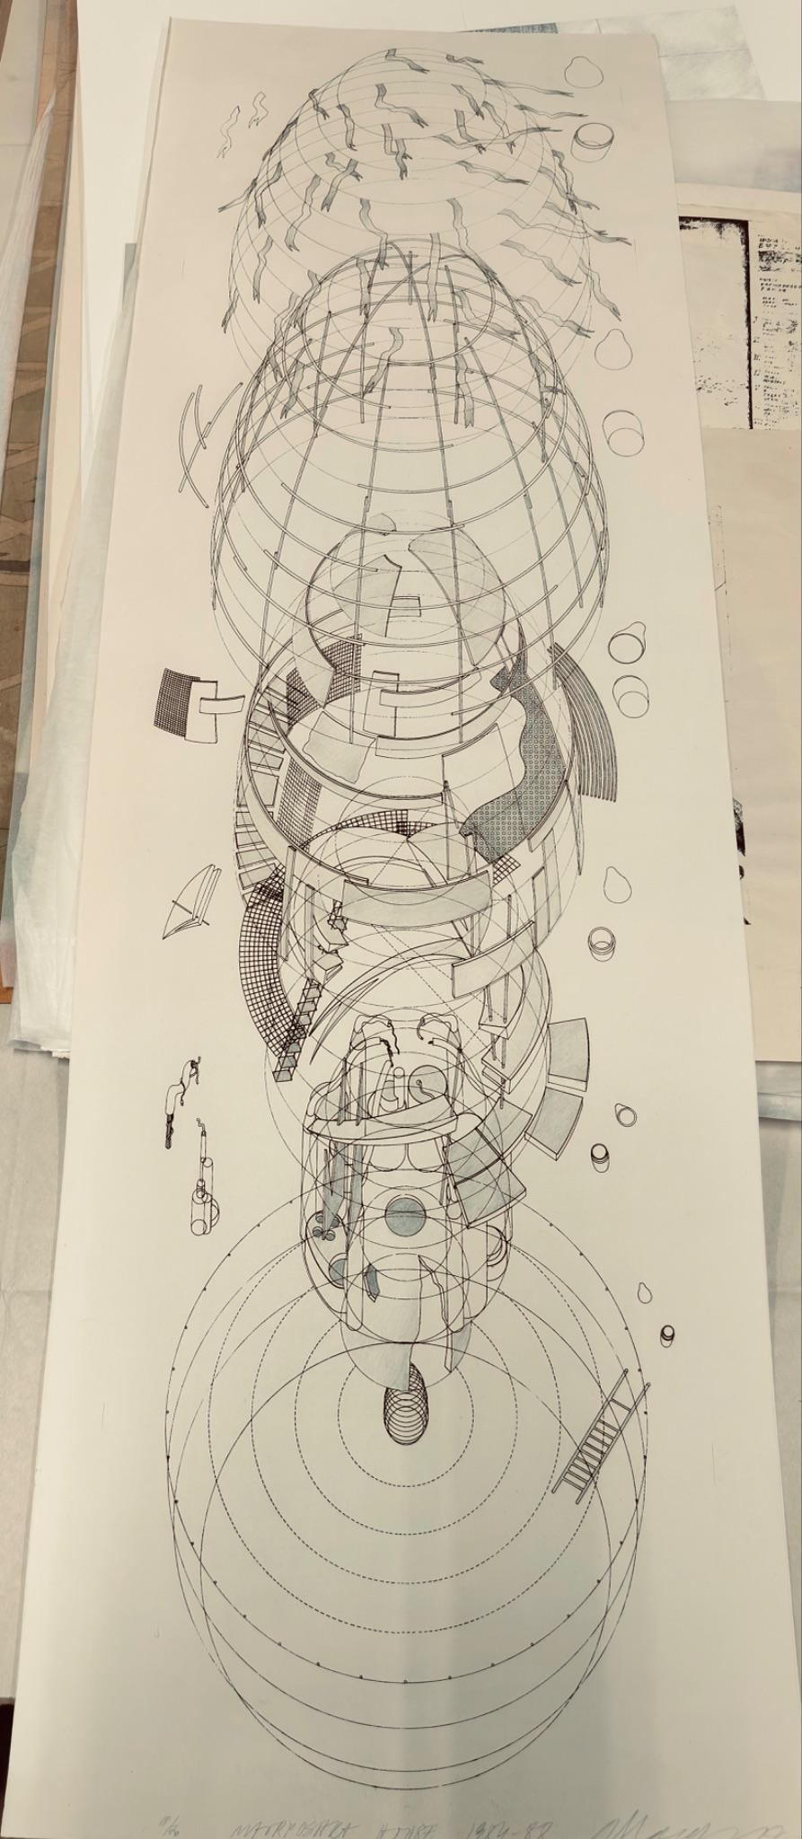 | 5000
 | Юрий Аввакумов Из серии  Временные монументы  КРАСНАЯ ВЫШКА  Бумага шелкография  72 х 56 см | 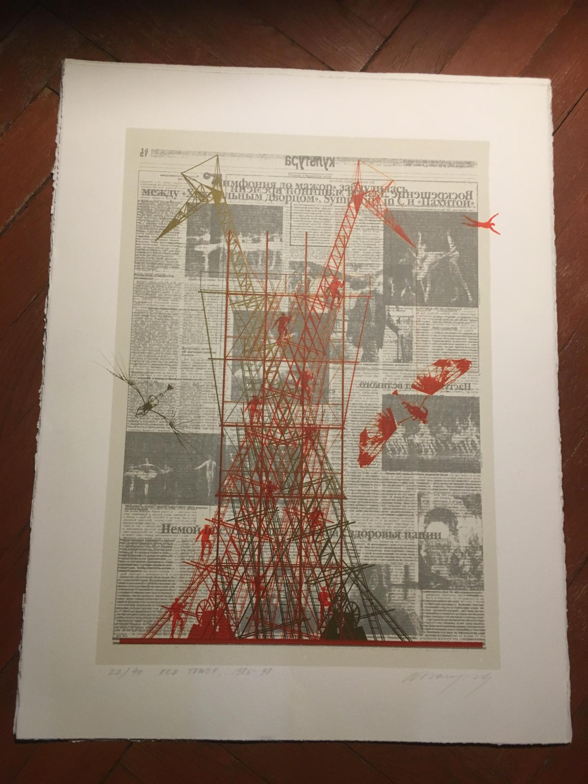 | 5000
 | Юрий Аввакумов  из серии “Временные монументы”  РАБОЧИЙ И КОЛХОЗНИЦА. INTERNATIONAL 1990 / 1995  Бумага шелкография  73 х 56,5 см | 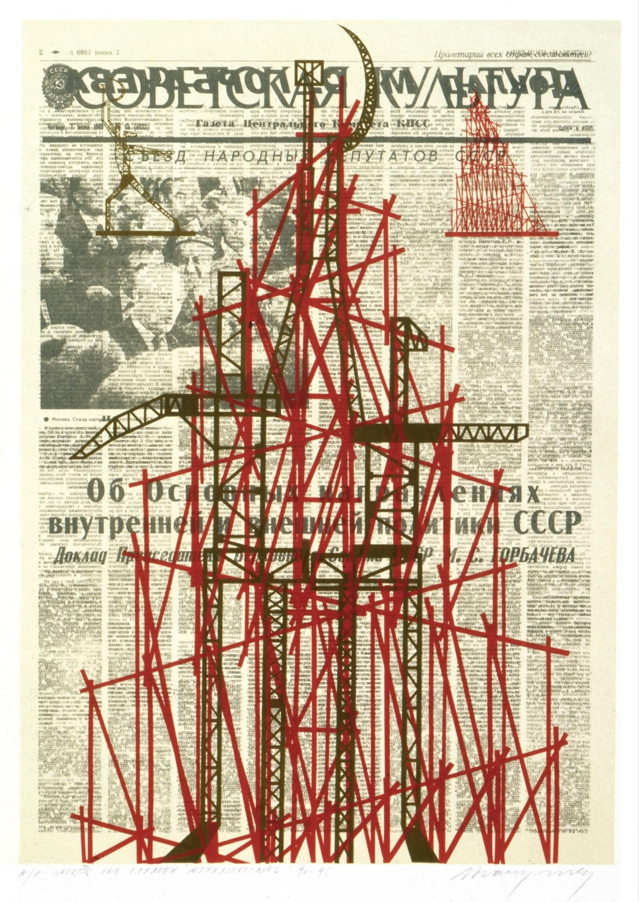 | 5000
 | Юрий Аввакумов  Из серии Временные монументы  РАБОЧИЙ И КОЛХОЗНИЦА. ИНТЕРНАЦИОНАЛ 1990 / 1995  Бумага, шелкография  73 х 56,5 см | 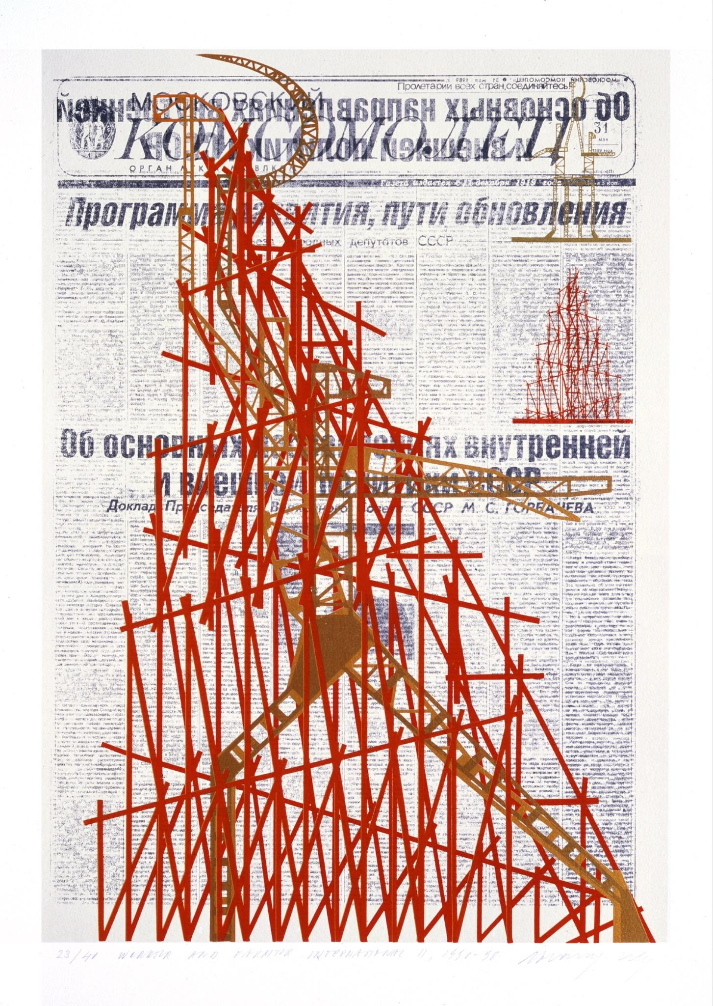 | 5000
 | Юрий Аввакумов  из серии “Временные монументы”  КРАСНАЯ ГАЛЕРА 1989 / 1995  Бумага шелкография  56,5 х 74 см | 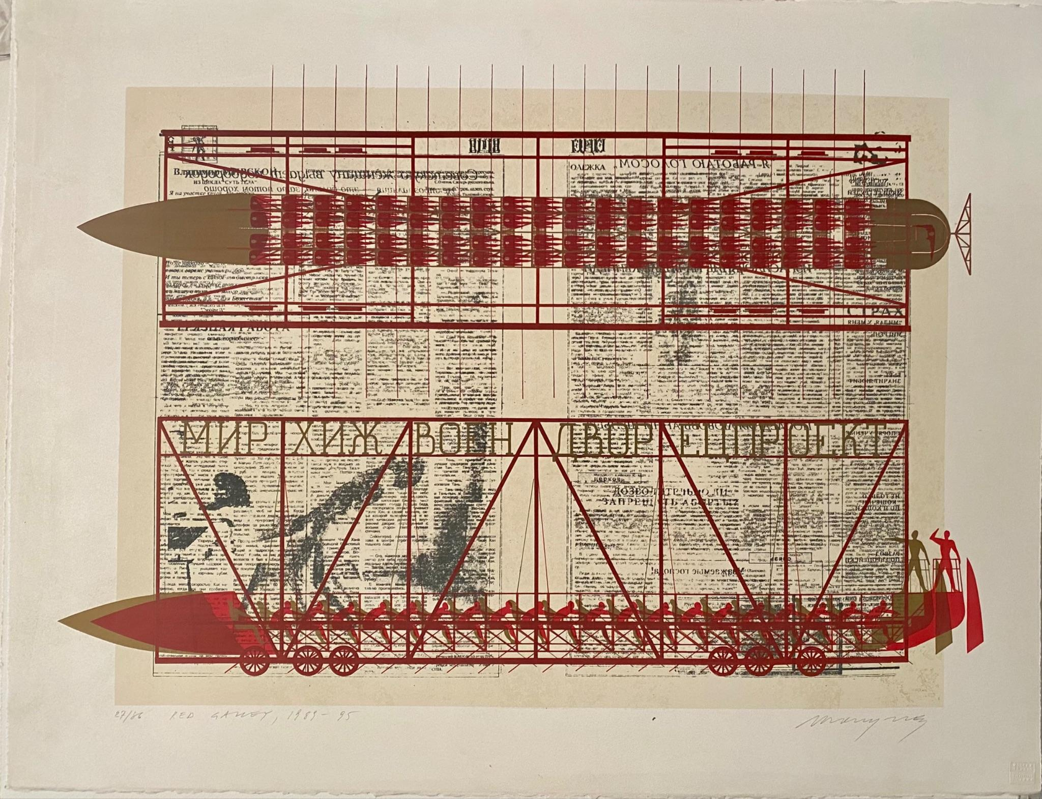 | 5000
 | Юрий Аввакумов  Из серии Временные монументы  ЛЕТАЮЩИЙ ПРОЛЕТАРИЙ 1989 / 1994  Бумага шелкография  69 х 49 см | 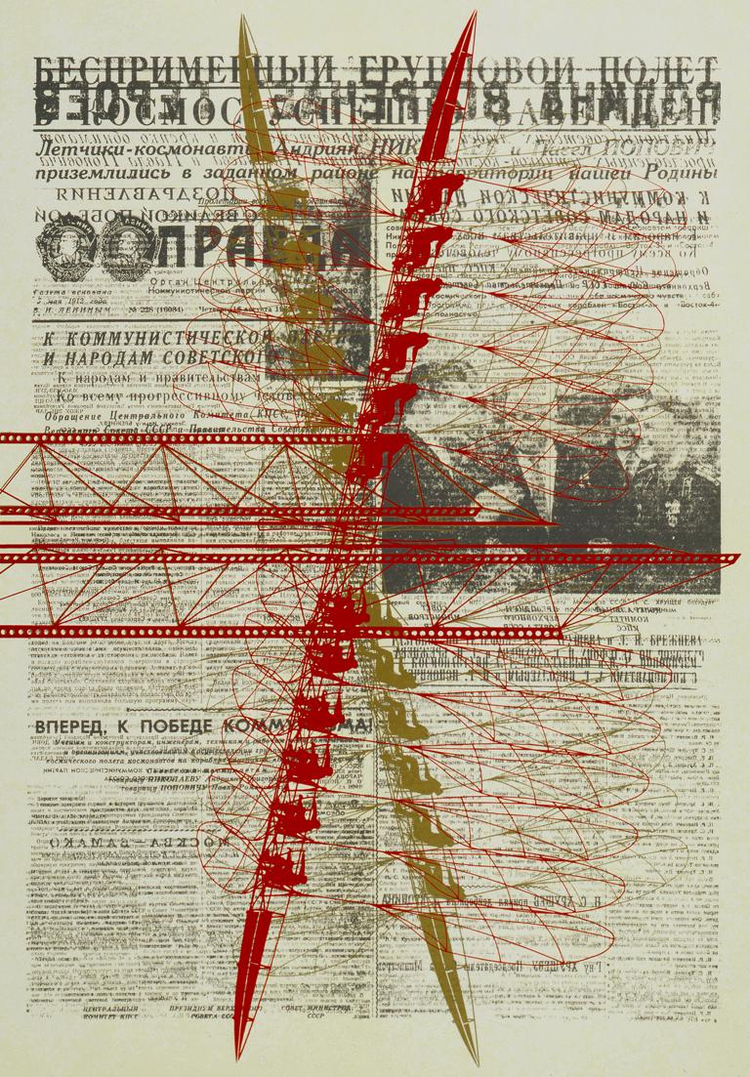 | 5000
 | Юрий Аввакумов  Из серии Временные монументы  ТРИБУНА СПОРТСМЕНА-ПРОЛЕТАРИЯ 1991 / 1998  Бумага шелкография  73 х 56 см | 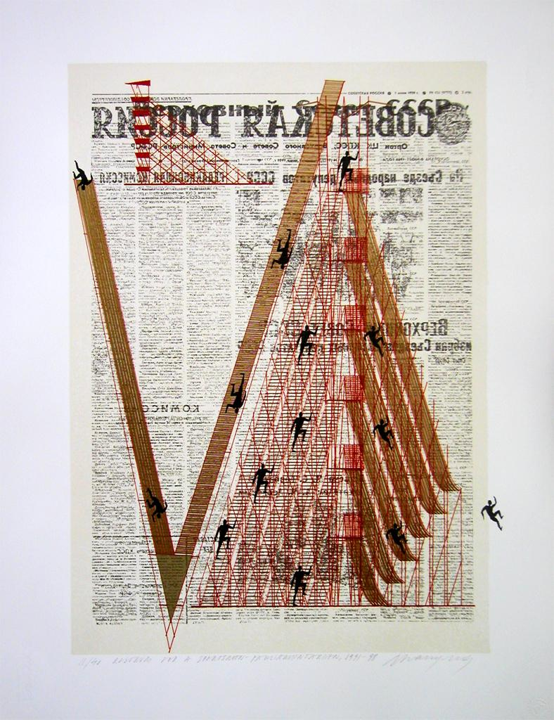 | 5000
 | Юрий Аввакумов, Михаил Белов Выставка всех звезд, 1983  Бумага тушь, рапидограф, гуашь  85,8х60,2 см | 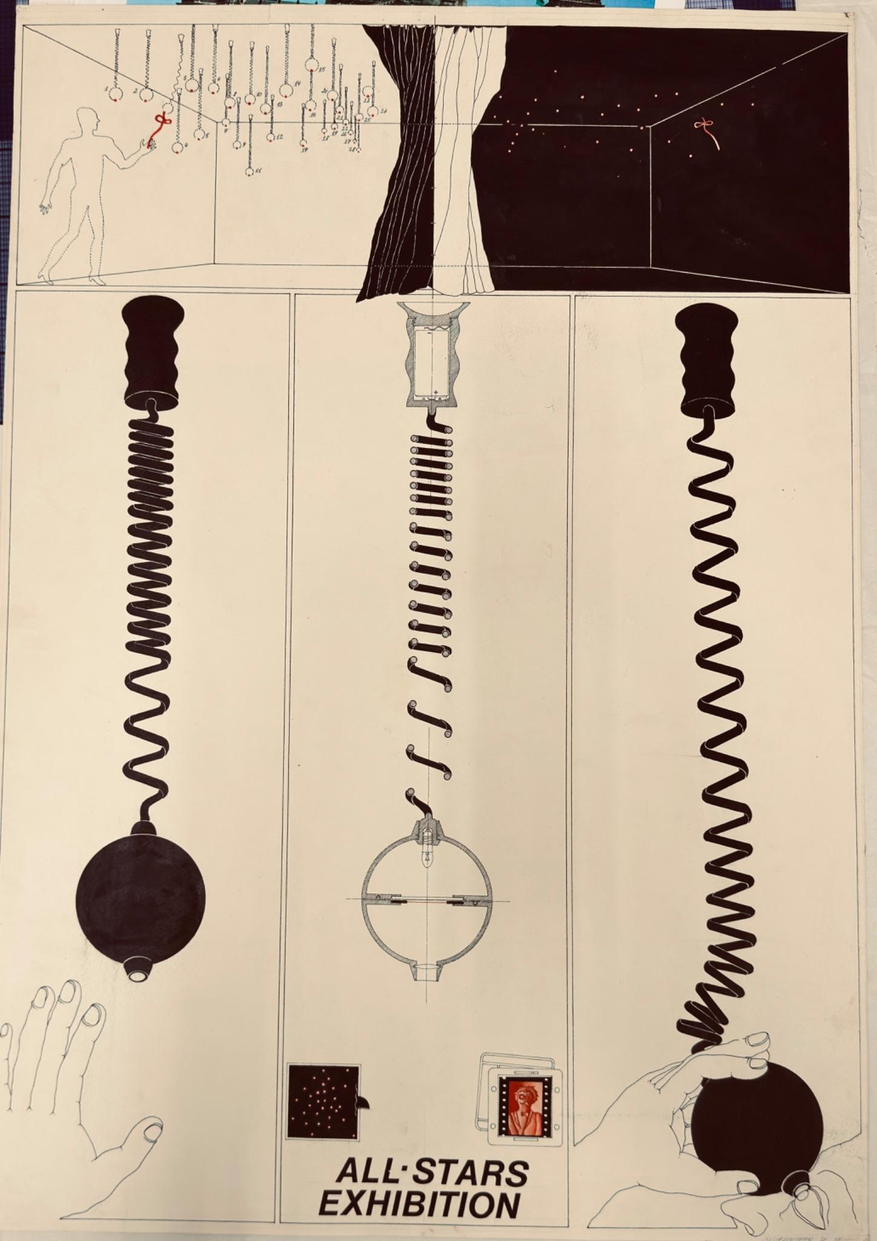 | 5000
 | Буш Дмитрий, Подъяпольский Дмитрий, Хомяков Александр  БЕСКОНЕЧНОСТЬ В КУБЕ  Конкурс  журнала Japan architect  "Жилой блок 300х300х300 футов"  1 премия  1986  Лист 1  Копия  Д.Буш  2017  59 х84 см | 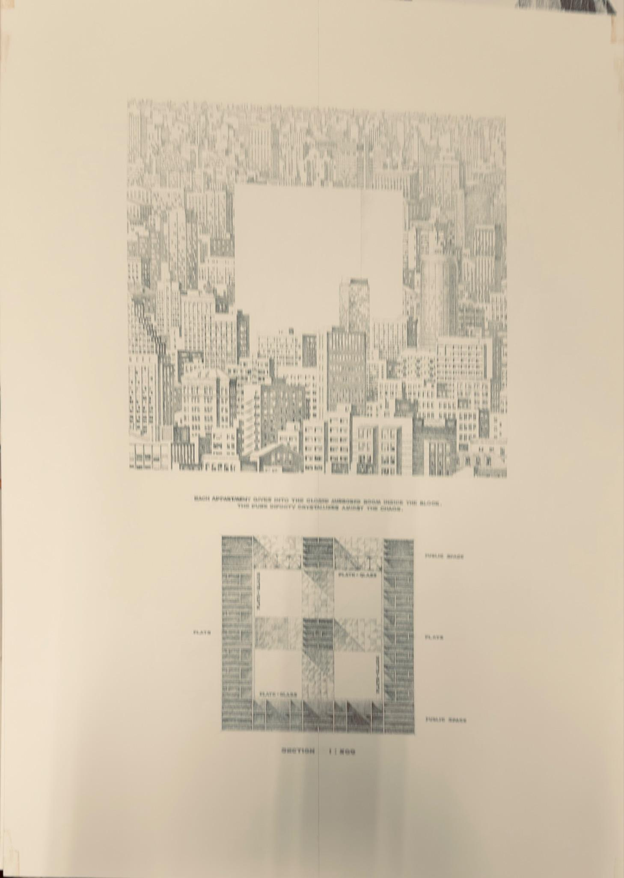 | 5000
 | Дмитрий Буш, Дмитрий Подъяпольский, Александр Хомяков  БЕСКОНЕЧНОСТЬ В КУБЕ  Конкурс  журнала Japan architect  "Жилой блок 300х300х300 футов"  1986  1 премия  Лист 2  Копия  Д.Буш  2017  Бумага, тушь, рапидограф  59 х 84 см | 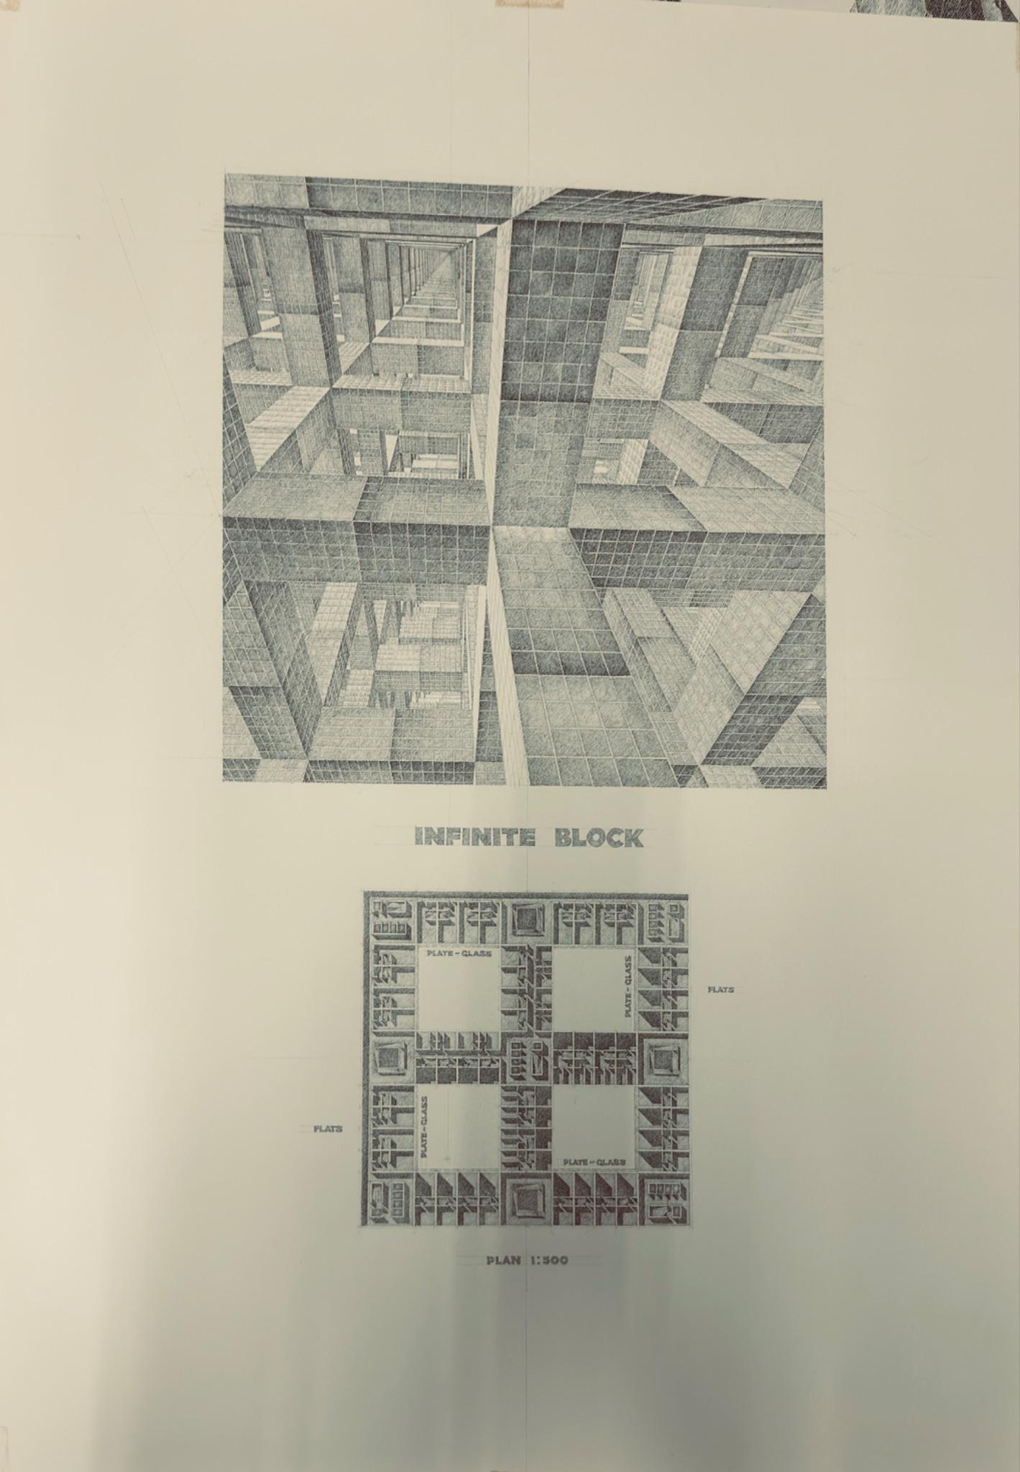 | 5000
 | Буш Дмитрий, Подъяпольский Дмитрий, Александр Хомяков  АРСЕНАЛ  Конкурс Союза архитекторов СССР  "Архитектура в экстремальных условиях"  1990  Копия  Д.Буш  2017  590х840 мм | 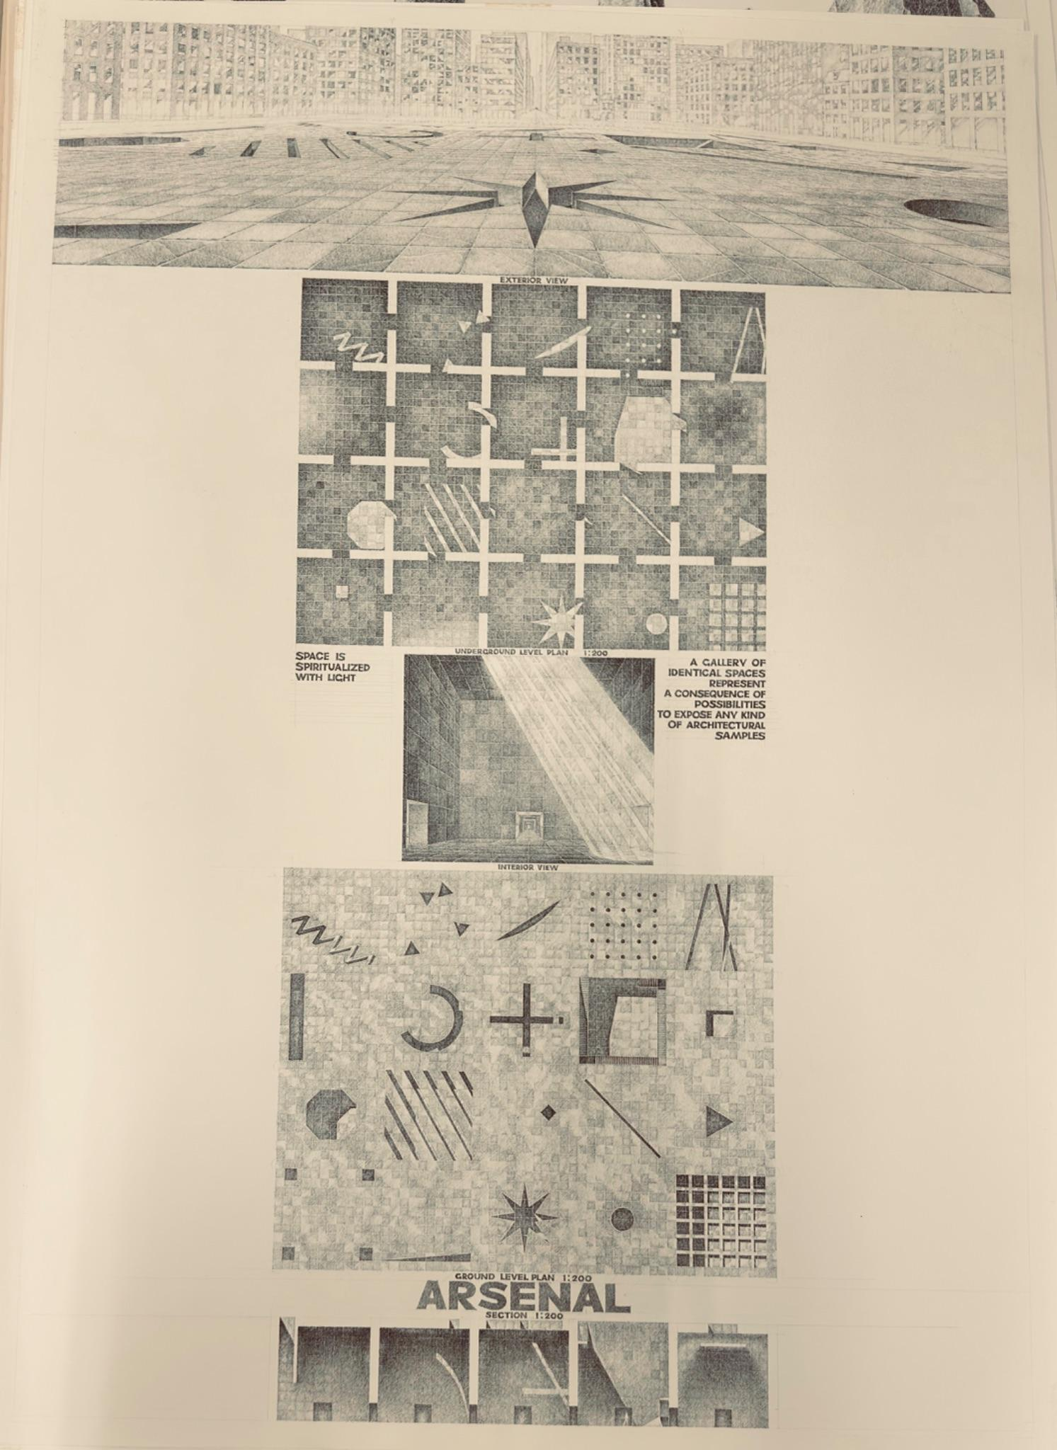 | 5000
 | Дмитрий Буш, Дмитрий Подъяпольский, Александр  Хомяков  КОСМОС ДЛЯ ПРОСТАКОВ  Конкурс журнала Japan architect "Комфорт в мегаполисе"  1988  Бумага, тушь, рапидограф  59,5 х 83,5 см | 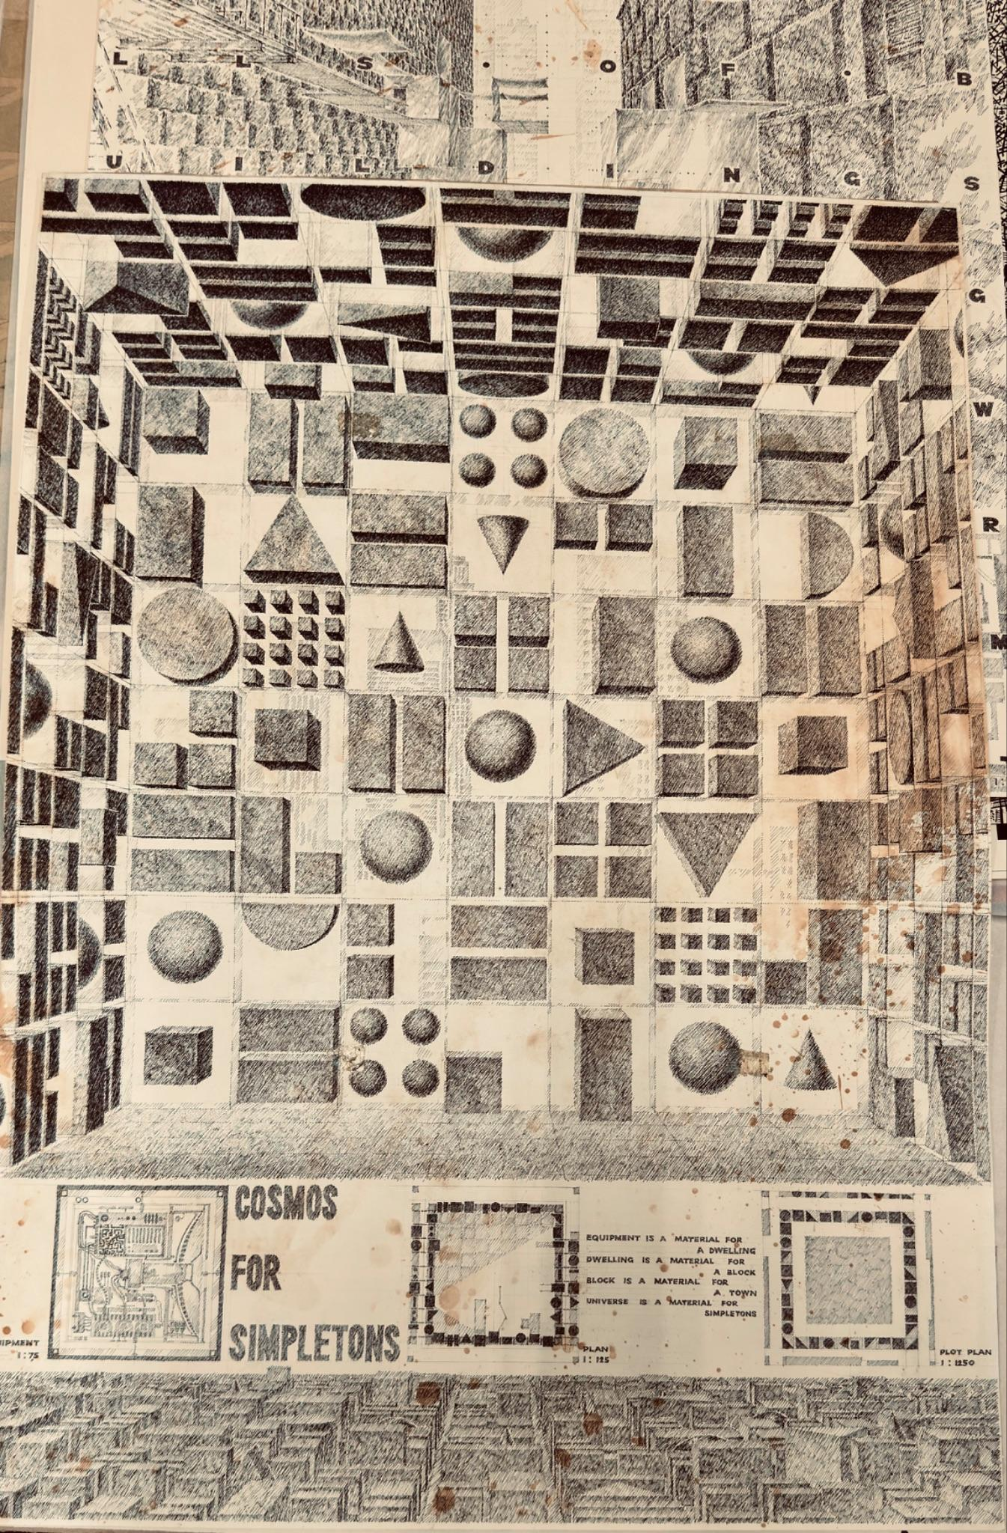 | 5000
 | Дмитрий Буш  Конкурс  журнала Japan architect в честь открытия моста  между островами Хоккайдо и Хонсю  1987  Копия  Д.Буш  2017  Бумага, тушь, рапидограф  59 х 84 см | 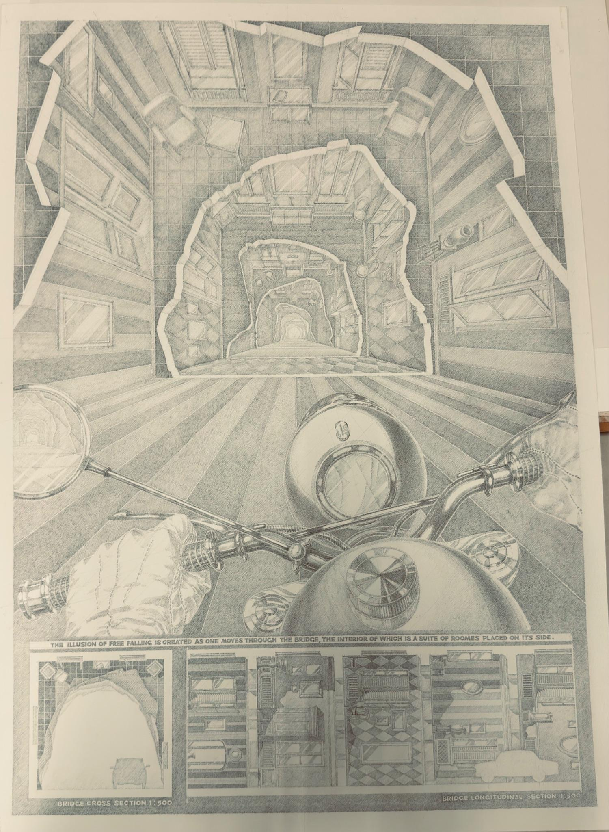 | 5000
 | Дмитрий Буш, Хомяков Александр  СТЕКЛЯННЫЙ СТОУНХЕНДЖ  конкурс  журнала Japan architect  "Стекло в архитектуре"  1986  Копия  Д.Буш  2015  Бумага, тушь, рапидограф  60 х84 см | 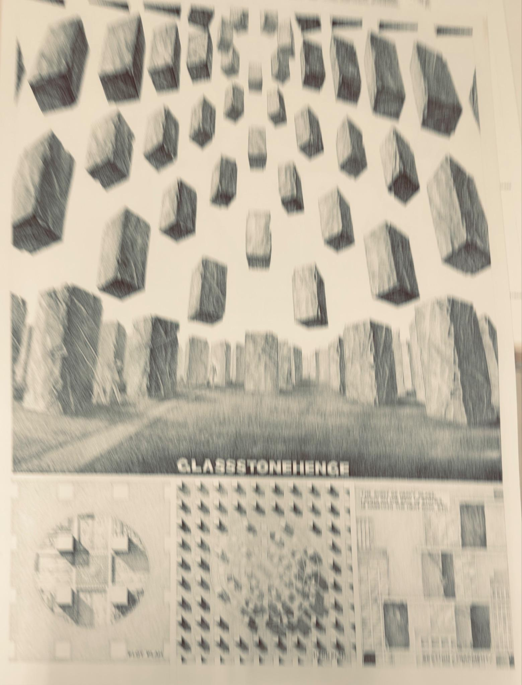 | 5000
 | Дмитрий Буш, Дмитрий Подъяпольский, Хомяков Александр  ВЗАИМОДЕЙСТВИЕ конкурс  журнала Japan architect  "Стеклянная башня"  1984  1 премия  Копия  Д.Буш  2016  Бумага, тушь, рапидограф  59 х 84 см | 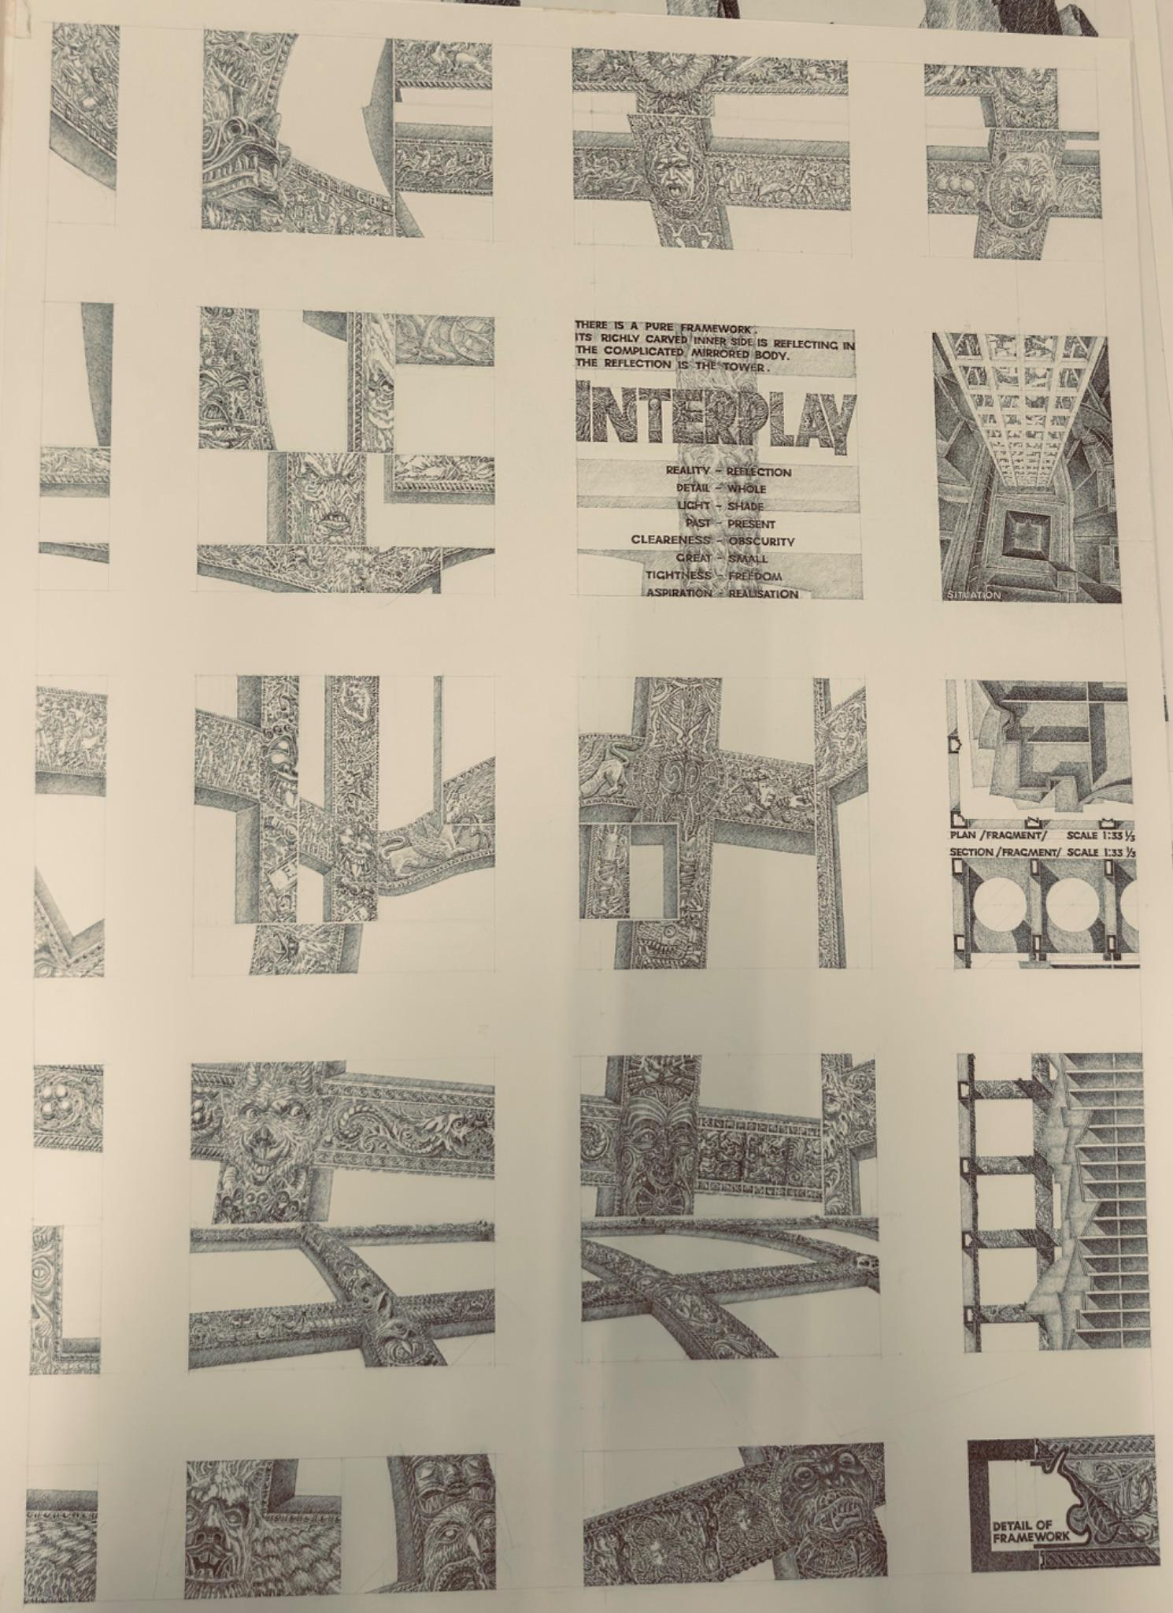 | 5000
 | Дмитрий Буш, Дмитрий Подъяпольский, Александр Хомяков  ВЫСОКАЯ ГОРА  Конкурс  журнала Japan architect  "Оплот сопротивления"  1986  Копия  Д.Буш  2017  Бумага, тушь, рапидограф  59 х 84 см | 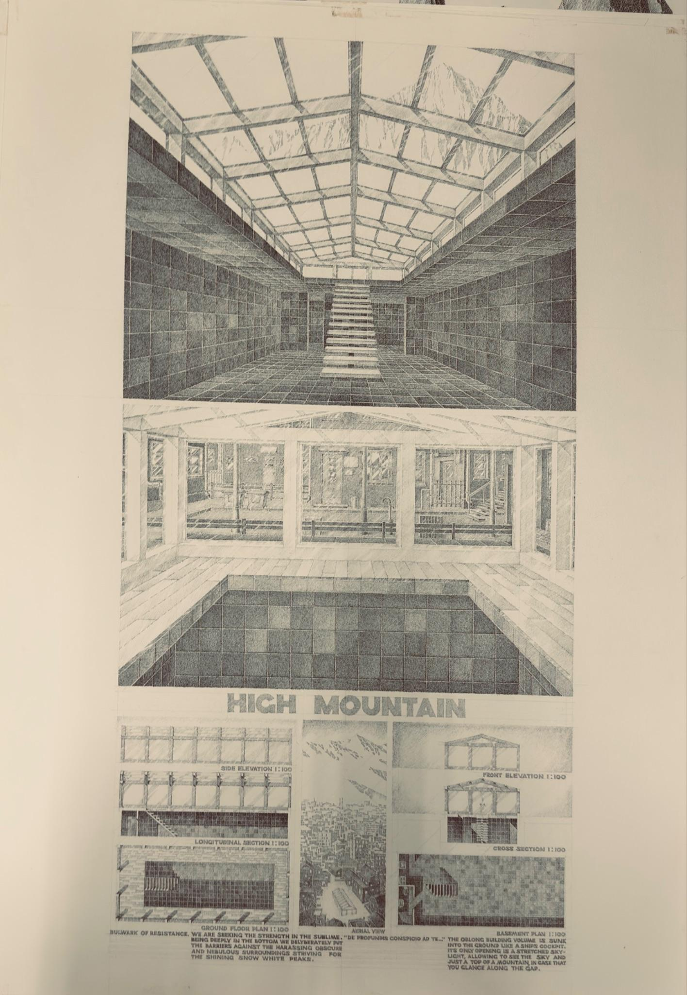 | 5000
 | Дмитрий Буш, Дмитрий Подъяпольский, Александр Хомяков  ПАУТИНА  Конкурс журнала Japan architect "Комфорт в мегаполисе"  1988  Бумага, тушь, рапидограф  59,5х83,7 мм | 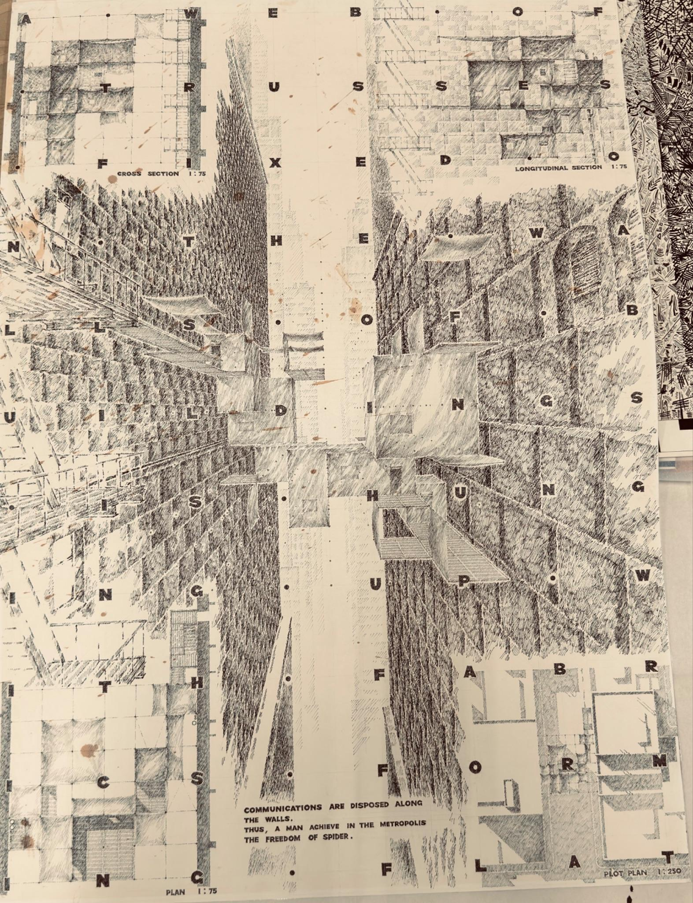 | 5000
 | Дмитрий Буш, Сергей Чуклов  Конкурс "Мозаика в архитектуре" Спилимберго, Италия  1991  1 премия  Копия  Д.Буш  2018  Бумага, тушь, рапидограф  59,3х84 см | 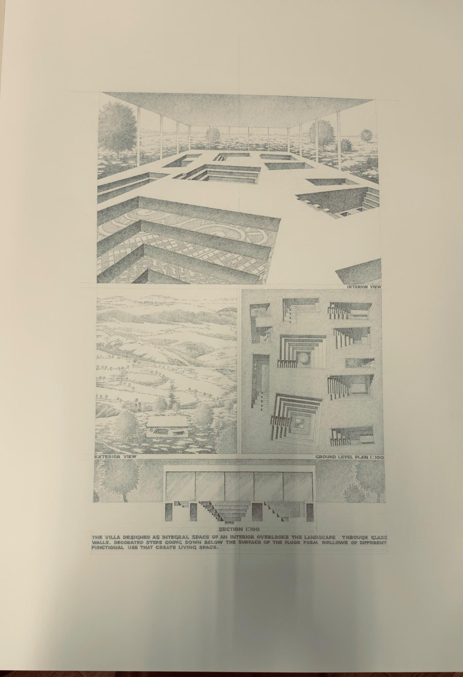 | 5000
 | Дмитрий Буш, Дмитрий Подъяпольский, Хомяков Александр  СКЛАДНАЯ РОДИНА  конкурс Союза архитекторов СССР  "Архитектура в экстремальных условиях"  1990  Копия  Д.Буш  2017  Бумага, тушь, рапидограф  59 х84 см | 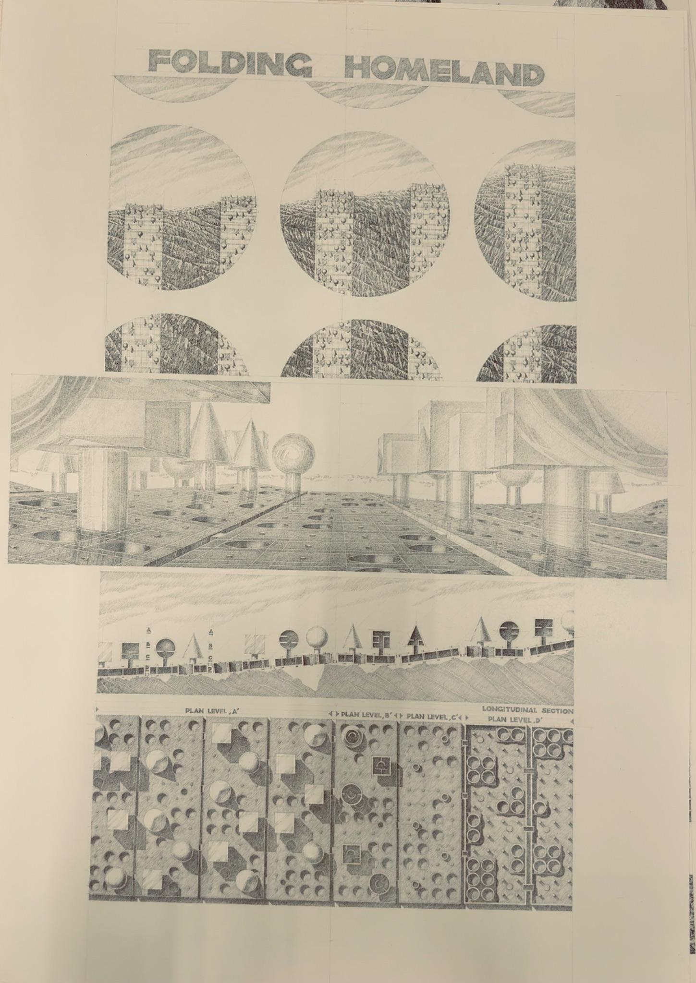 | 5000
 | Дмитрий Буш, Дмитрий Подъяпольский, Александр  Хомяков  ПРЕОБРАЗОВАНИЕ конкурс  журнала Japan architect  Токио, Япония  1988  Копия  Д.Буш  2017  Бумага, тушь, рапидограф  59х84 см | 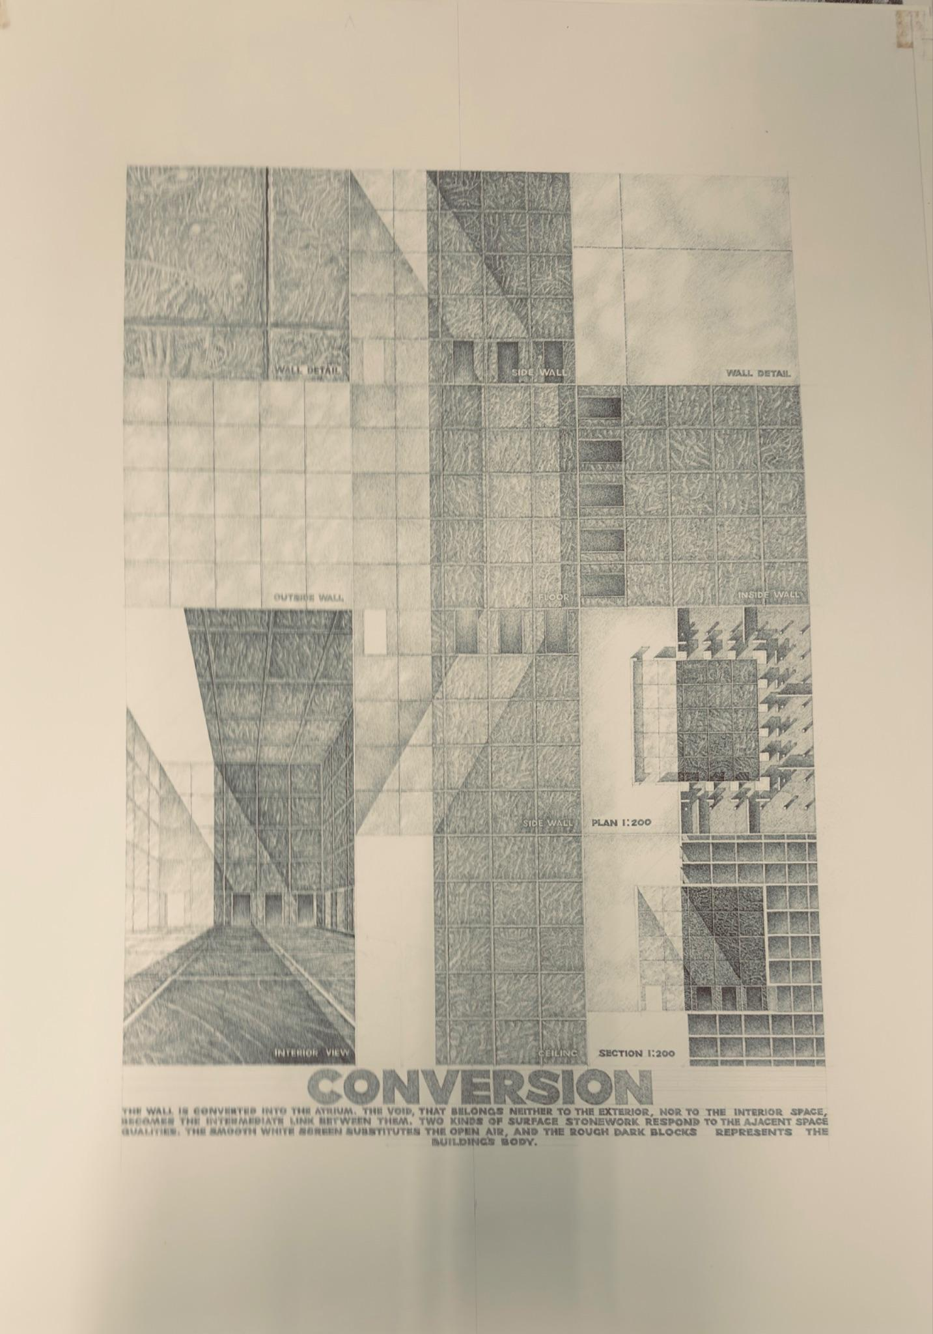 | 5000
 | Дмитрий Буш, Дмитрий Подъяпольский, Александр Хомяков  MONPLAISIR  Конкурс  Союза архитекторов СССР  "Дом на природе- второе жилище горожанина"  2 премия  1985  Копия  Д.Буш  2016  Бумага, тушь, рапидограф  59 х84 см | 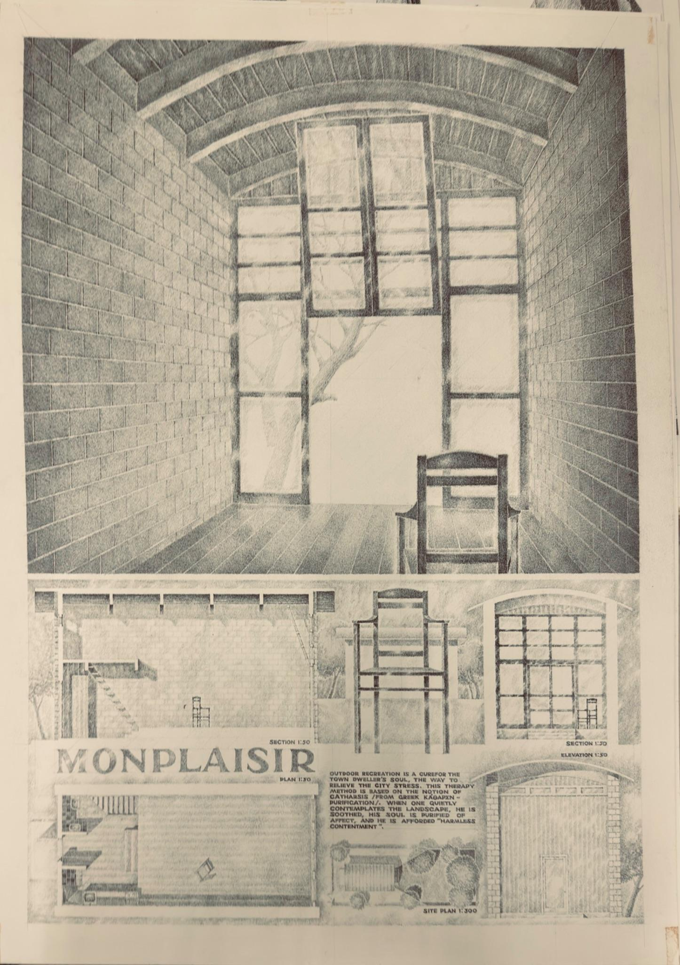 | 5000
 | Дмитрий Буш, Дмитрий Подъяпольский, Александр Хомяков  ФИЛЬТР  Конкурс журнала Japan architect  "Городская среда - участок в Йокогаме"  1988  Копия  Д.Буш  2017  Бумага, тушь, рапидограф  59,5 х 84 см | 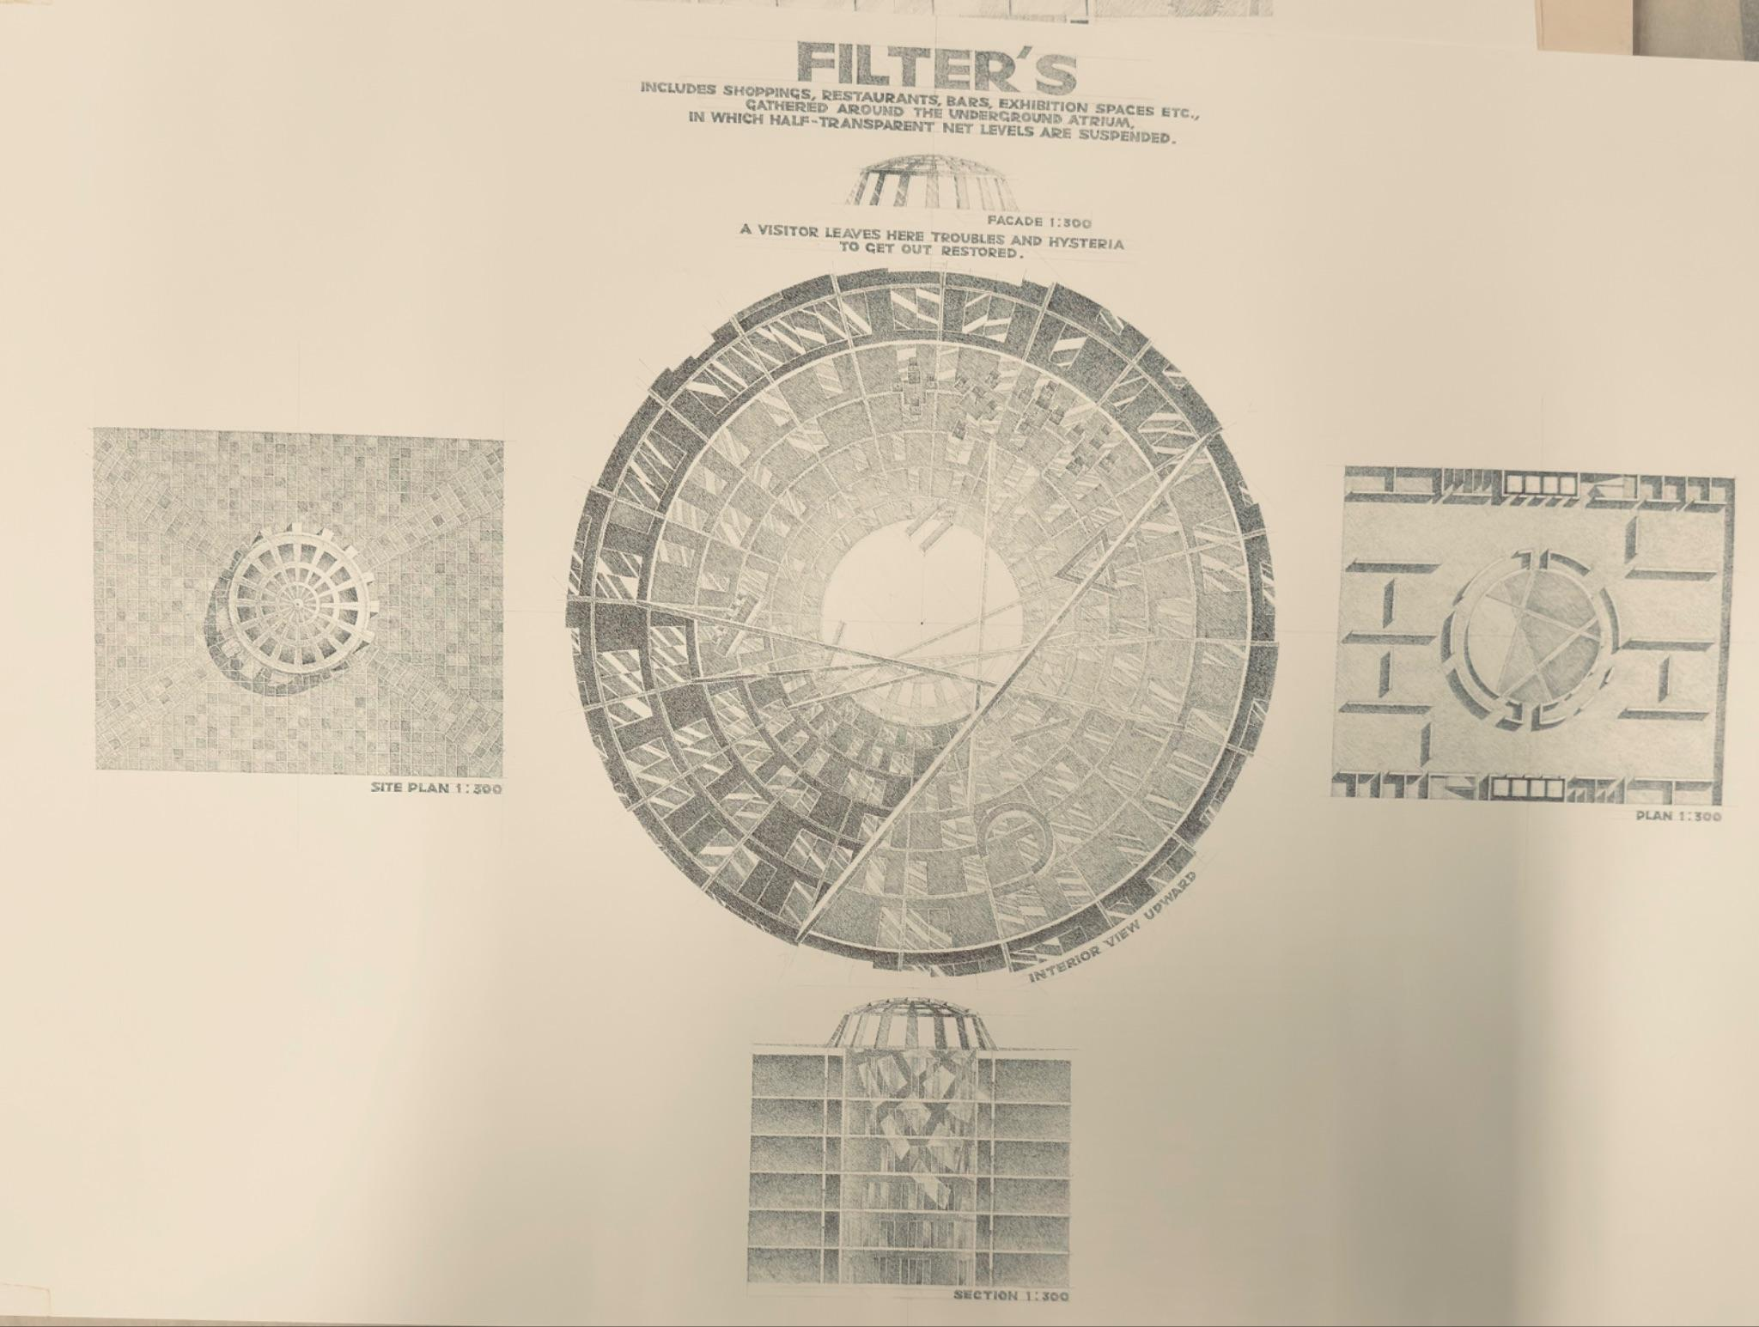 | 5000
 | Искандер Галимов  ГОРОД-ХРАМ (Viaducity). 1987/1990  Офсет  49,5 х 70,3 см  В свету 38 х 56,5 см | 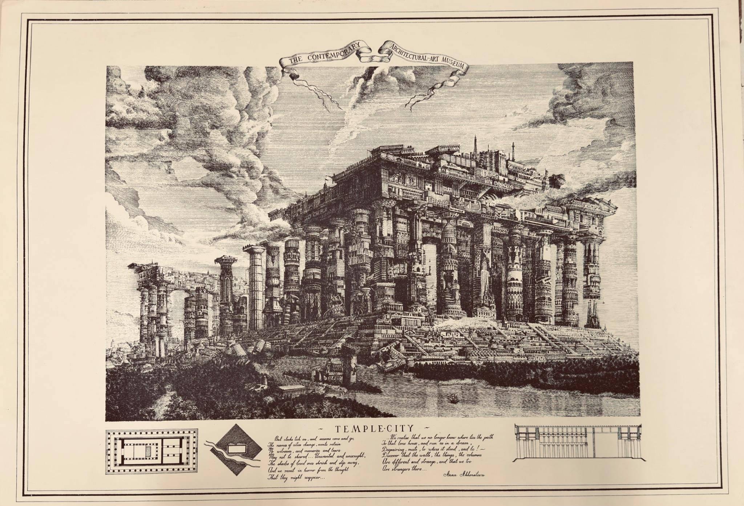 | 5000
 | Андрей Иванов, Тотан Кузембаев. ПРОСТРАНСТВО² Конкурс «Музей скульптуры» журнала The Japan Architect, 1983. Поощрительная премия  Бумага, карандаш, гелевая ручка  60х80,4 см | 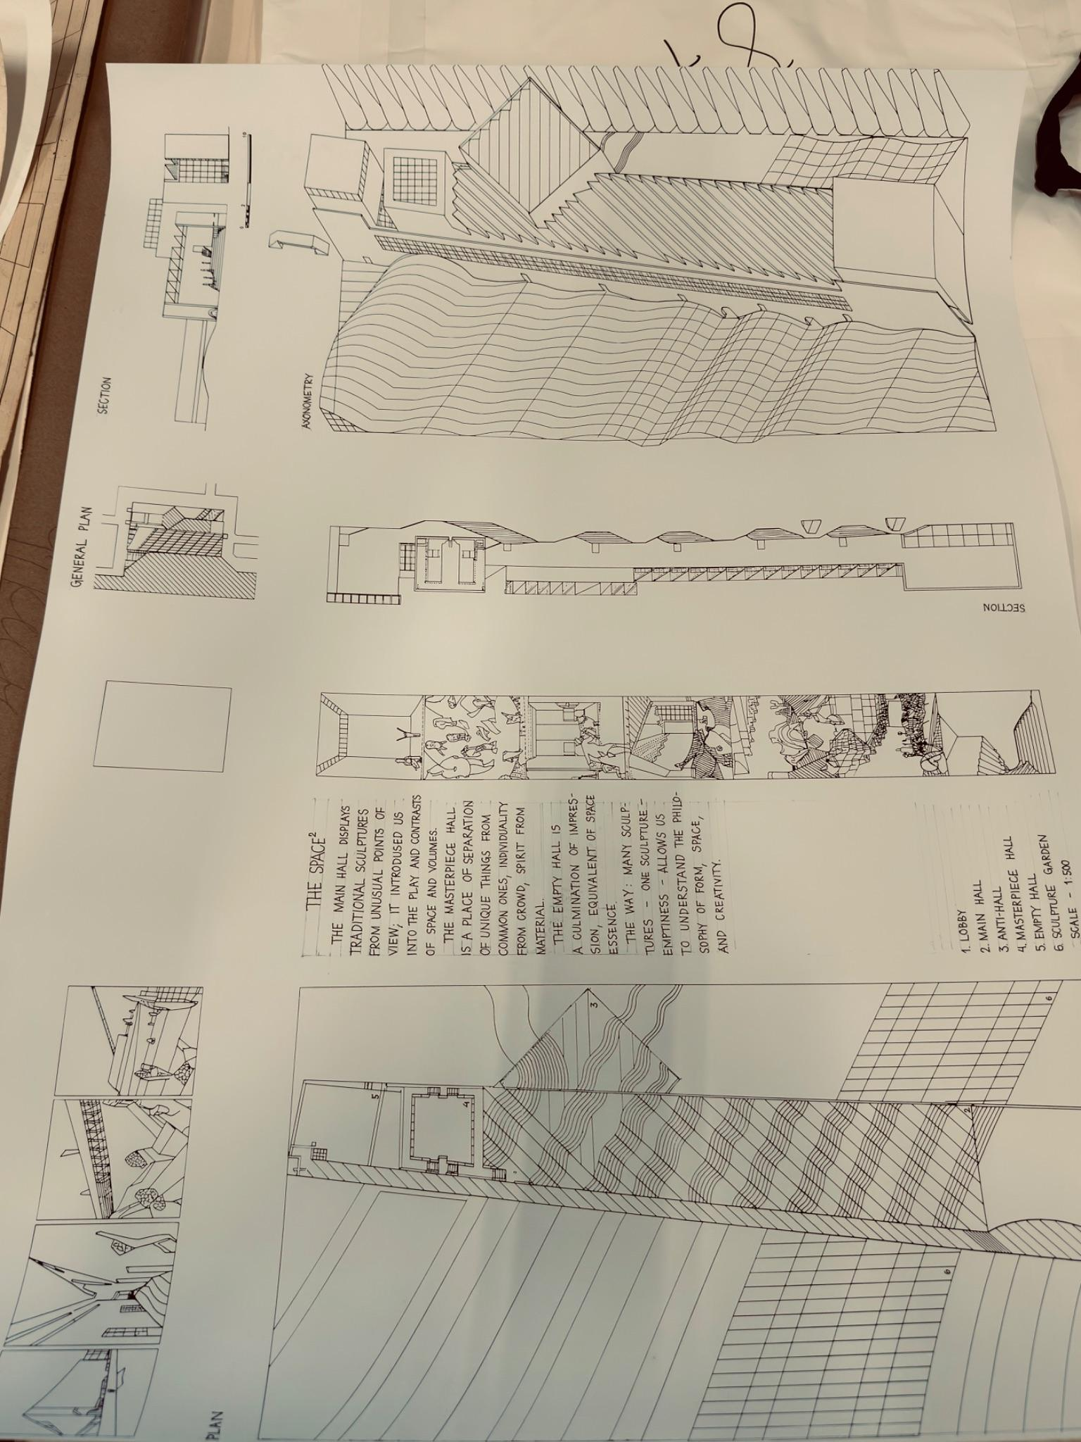 | 5000
 | Вячеслав Аристов, Андрей Иванов, Тотан Кузембаев. ЖИЛИЩЕ ЗАВТРА  Конкурс Международного союза архитекторов и ЮНЕСКО, 1984  91,6х61,9 см | 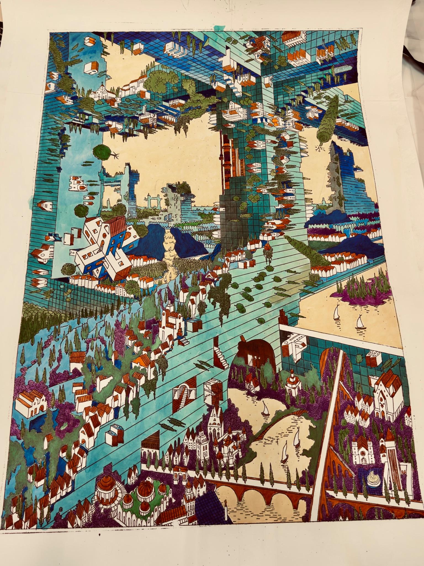 | 5000
 | Сергей Коробов, Тотан Кузембаев, Игорь Пищукевич. ЖИЛИЩЕ БУДУЩЕГО. Конкурс Союза архитекторов СССР, 1987. Диплом.  85х60,1 см | 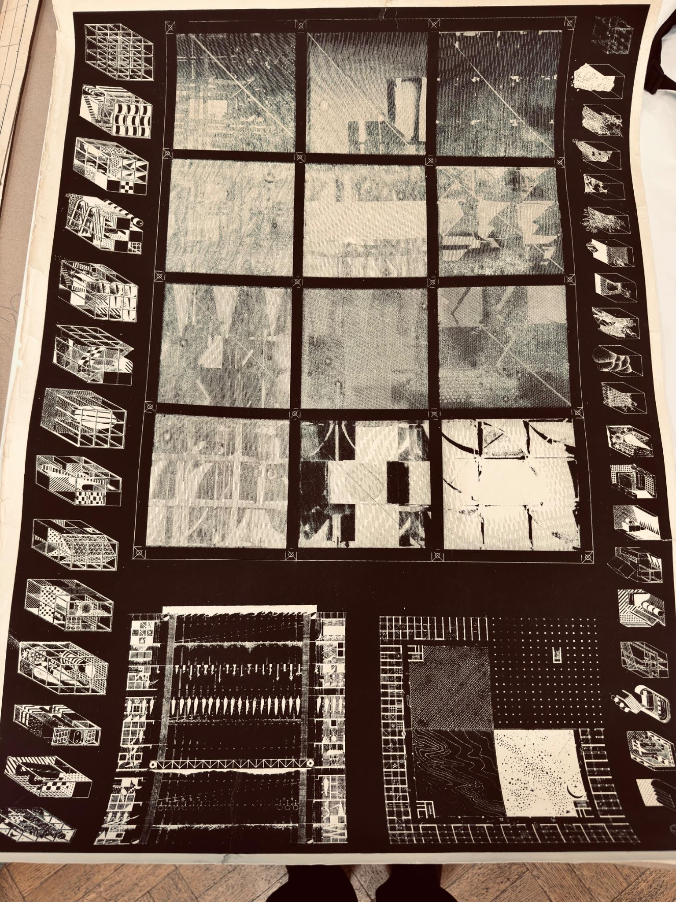 | 5000
 | Томас Ньюджент  (Вячеслав Овсянников)  ЭЛЕКТРИЧЕСКИЕ СОЛНЕЧНЫЕ ЧАСЫ  1983  Бумага, тушь, рапидограф  84×59,3 см | 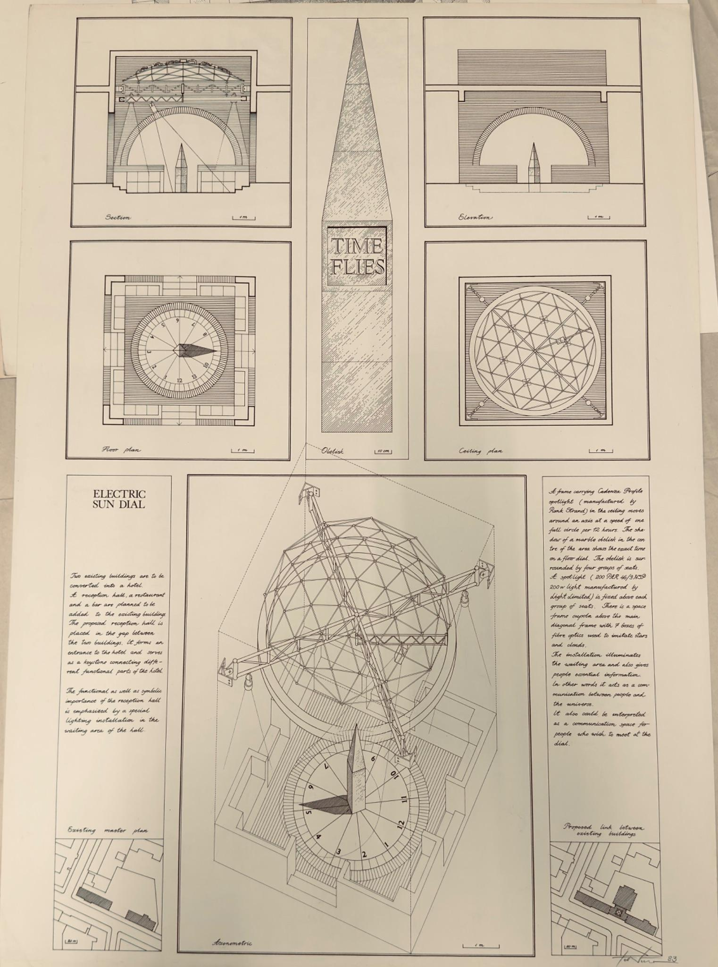 | 5000
 | Томас Ньюджент  (Вячеслав Овсянников)  ГОРОД ТАЙН  1983  84 Х 59.3 см  Бумага, тушь, рапидограф | 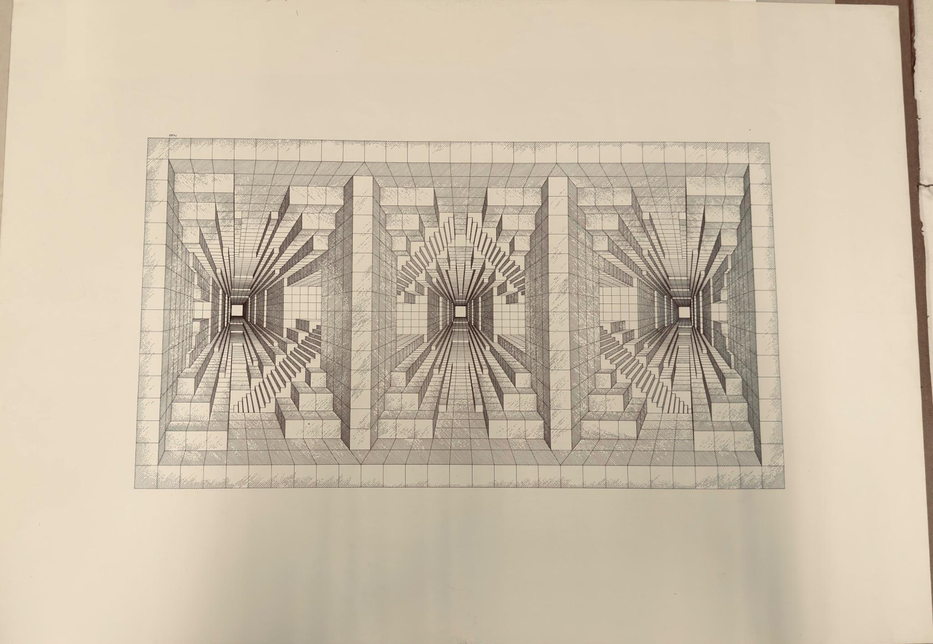 | 5000
 | Вячеслав Петренко  ФИГУРЫ ПРОСТРАНСТВА  1981  Бумага, офорт | 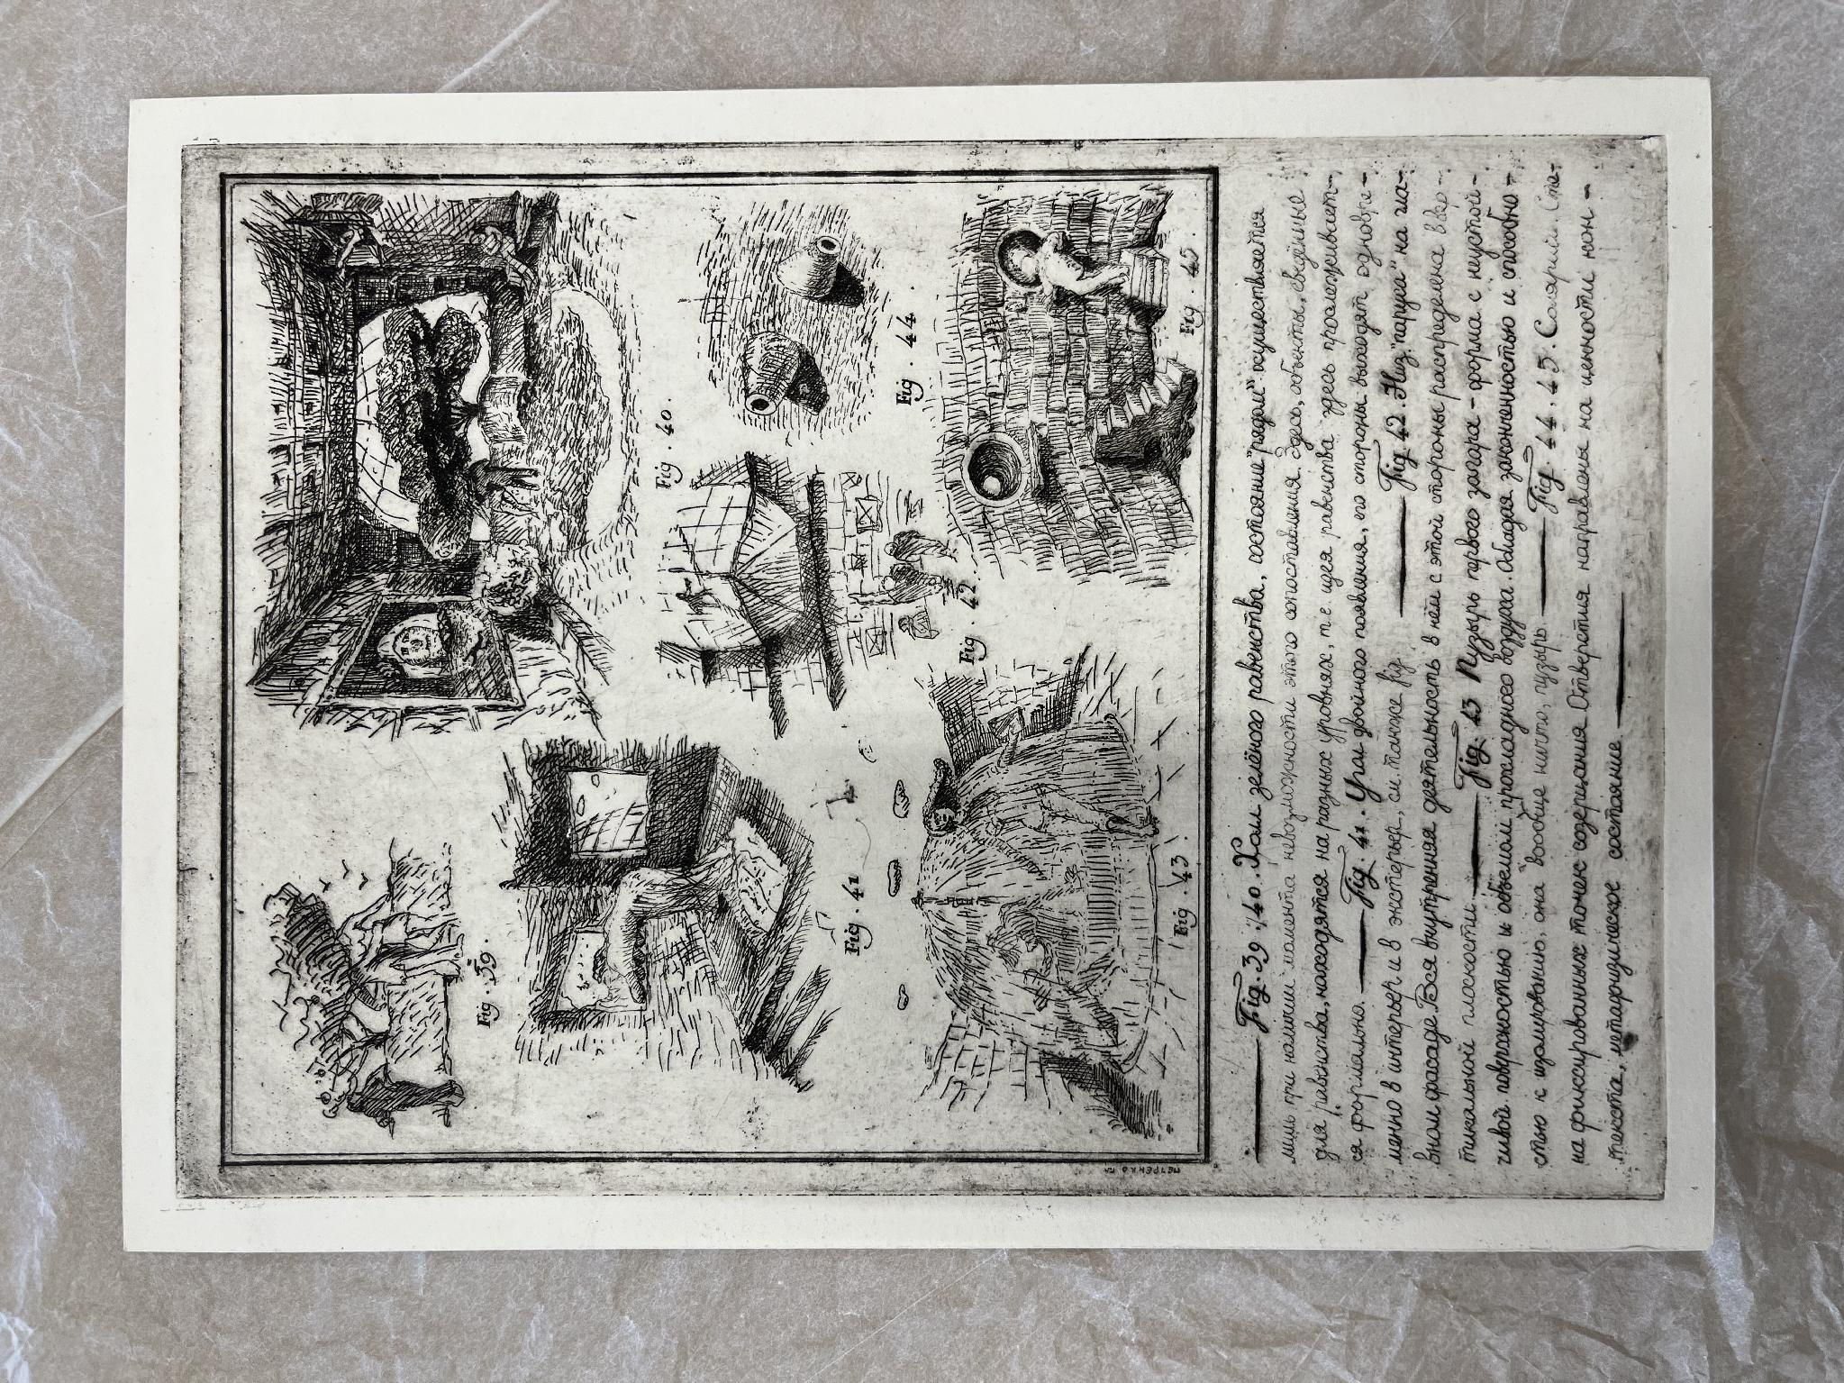 | 5000
 | Вячеслав Петренко  ФИГУРЫ ПРОСТРАНСТВА  1981  Бумага, офорт | 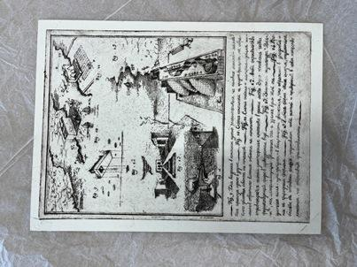 | 5000
 | Вячеслав Петренко  ФИГУРЫ ПРОСТРАНСТВА  1981  Бумага, офорт | 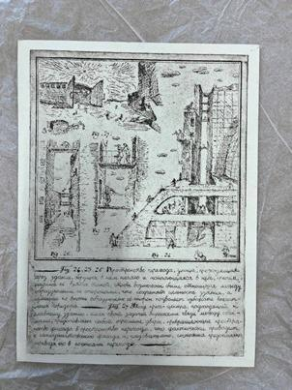 | 5000
 | Вячеслав Петренко  ФИГУРЫ ПРОСТРАНСТВА  1981  Бумага, офорт | 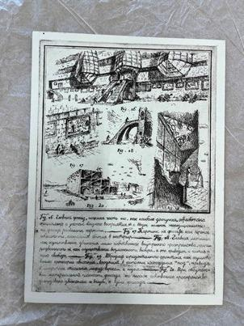 | 5000
 | Вячеслав Петренко  ФИГУРЫ ПРОСТРАНСТВА  1981  Бумага, офорт | 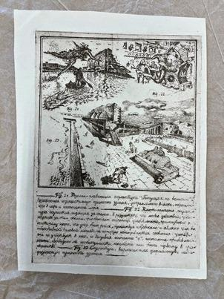 | 5000
 | Вячеслав Петренко  ФИГУРЫ ПРОСТРАНСТВА  1981  Бумага, офорт | 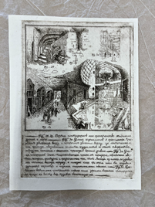 | 5000
 | Вячеслав Петренко  ФИГУРЫ ПРОСТРАНСТВА  1981  Бумага, офорт | 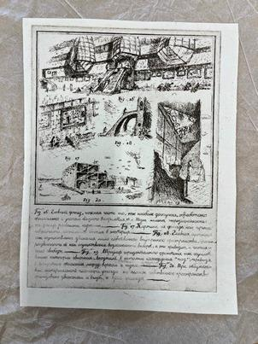 | 5000
 | Вячеслав Петренко  ФИГУРЫ ПРОСТРАНСТВА  1981  Бумага, офорт | 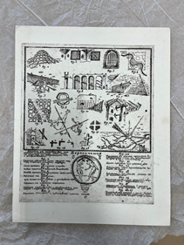 | 5000
 | Вячеслав Петренко  ФИГУРЫ ПРОСТРАНСТВА  1981  Бумага, офорт | 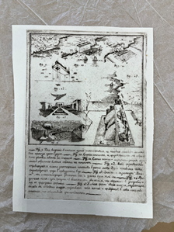 | 5000
 | Вячеслав Петренко  ФИГУРЫ ПРОСТРАНСТВА  1981  Бумага, офорт | 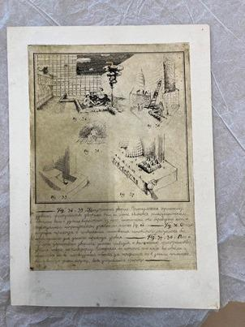 | 5000
 | Вячеслав Петренко  ФИГУРЫ ПРОСТРАНСТВА  1981  Бумага, офорт | 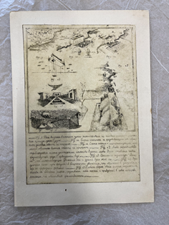 | 5000
 | Илья Уткин  ГОРА С ДЫРОЙ,  эскиз к проекту  1987  Бумага, тушь, перо  69,5х100 см | 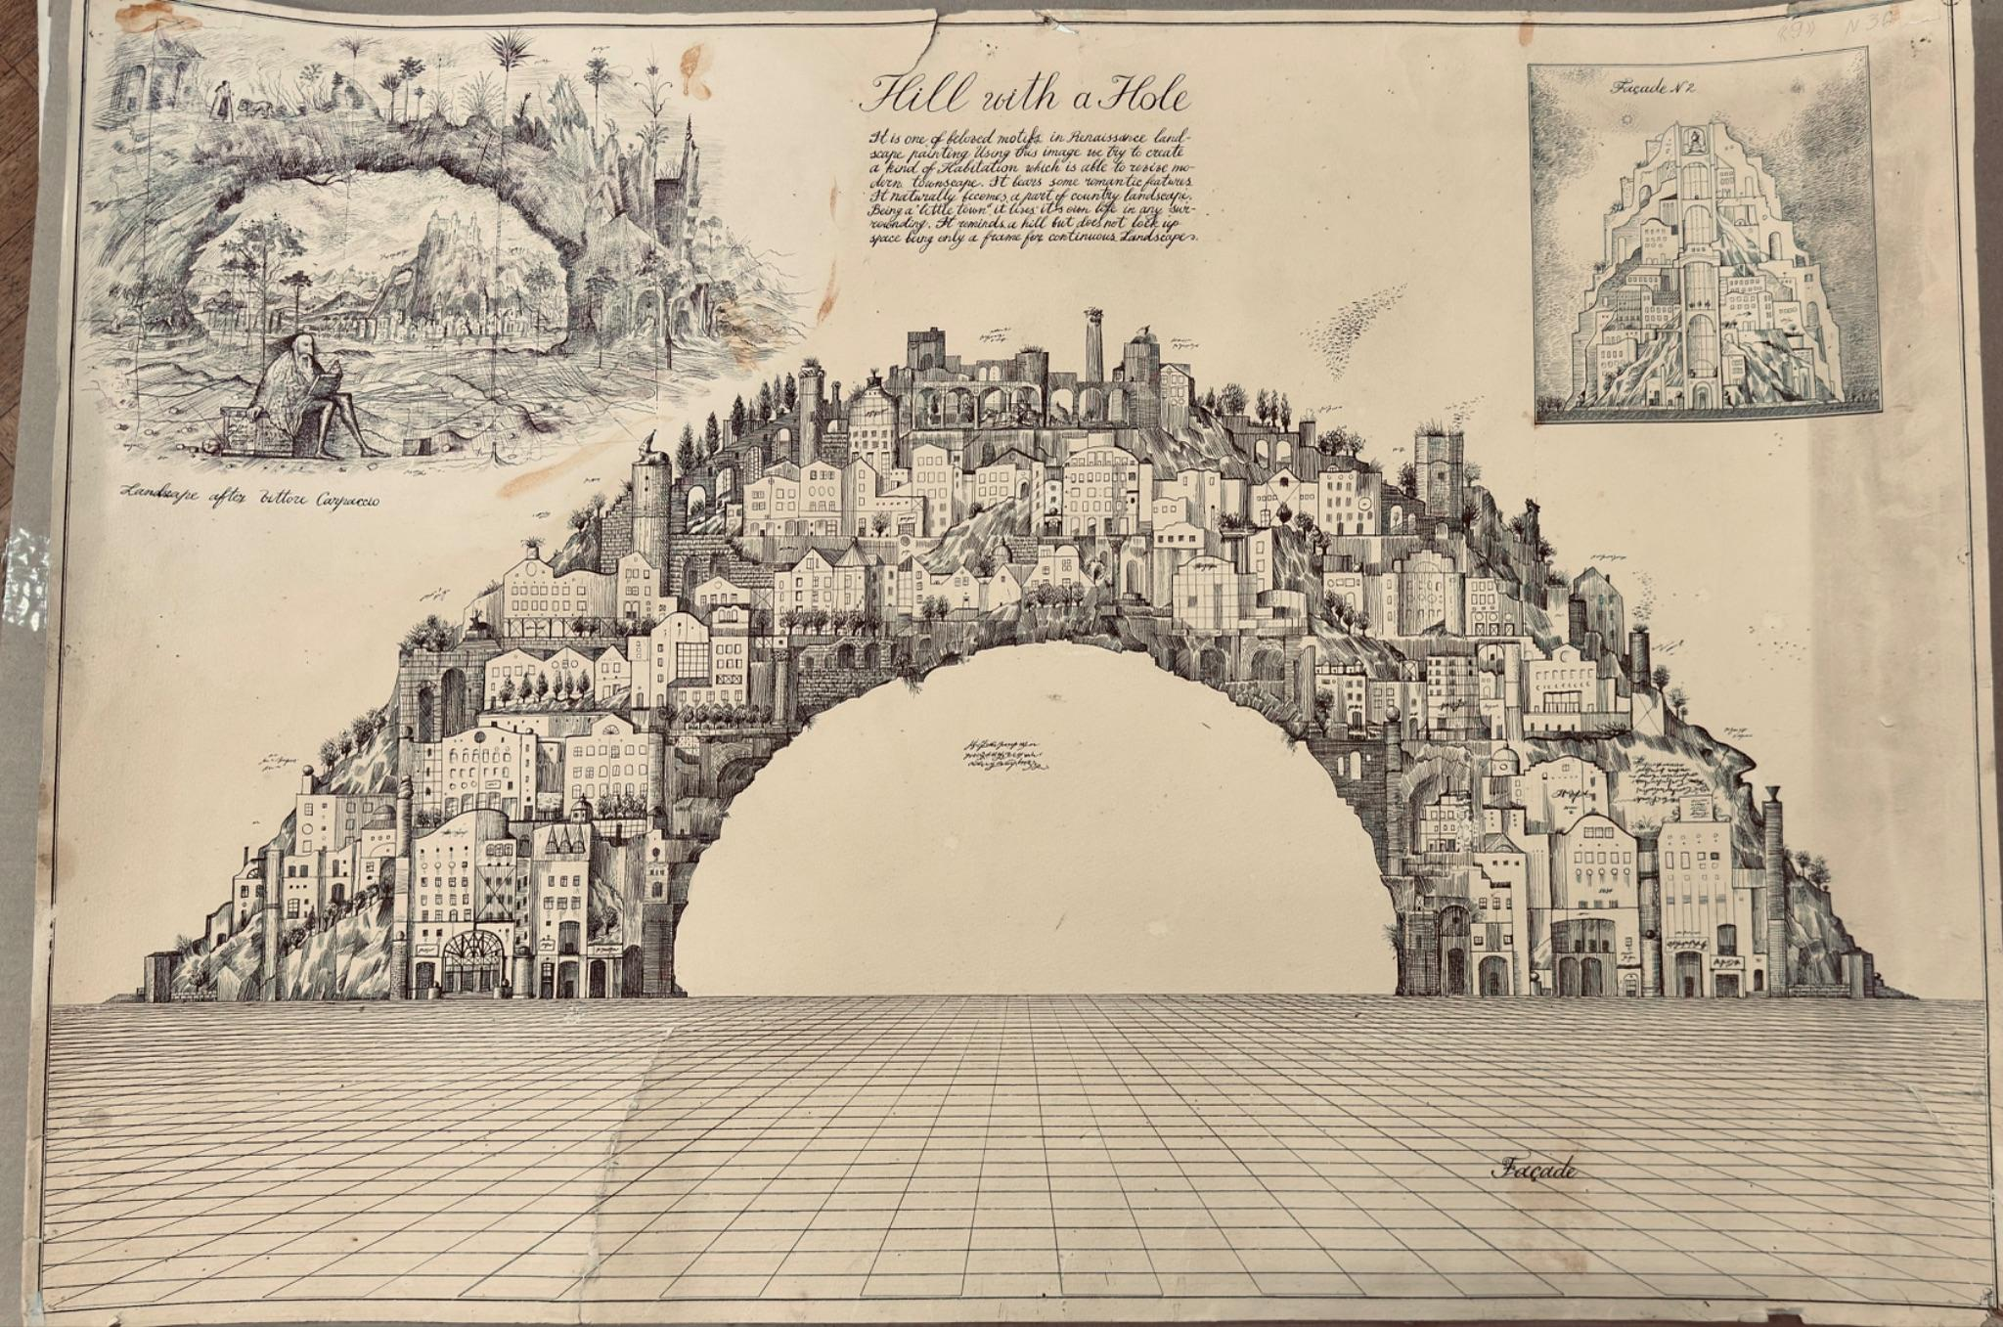 | 5000
 | Илья Уткин  МОНУМЕНТ 2000 ГОДУ  1999  Бумага, офорт  84 х 59 см | 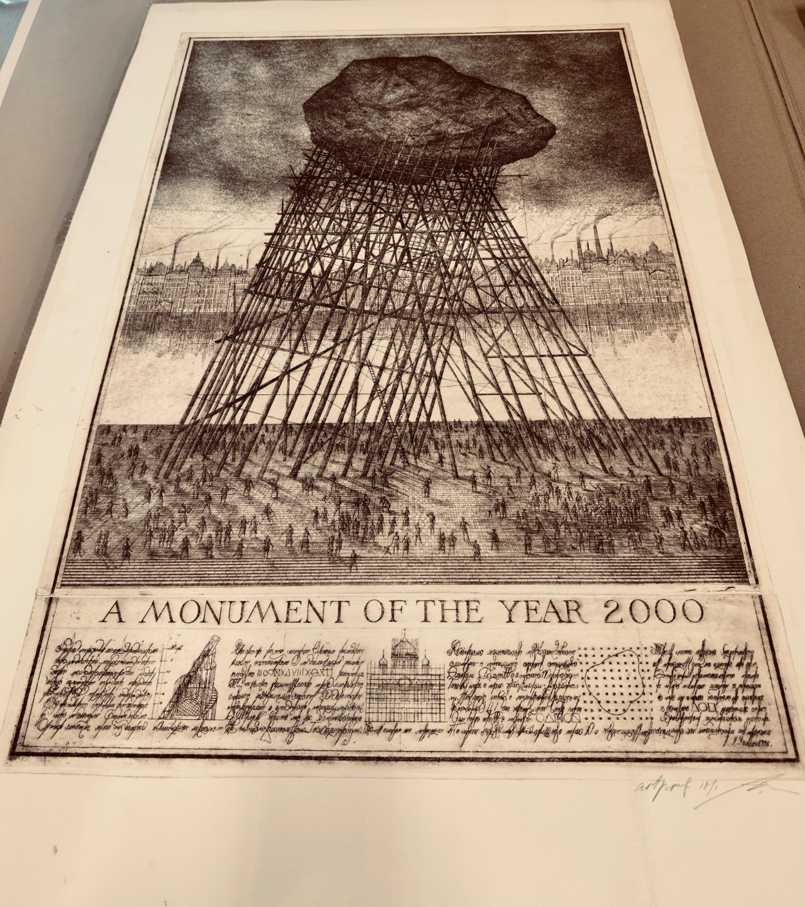 | 5000
 | Илья Уткин  МОСТ XX-XXI век  1999 / 2026  Бумага, печать  84 х 59 см | 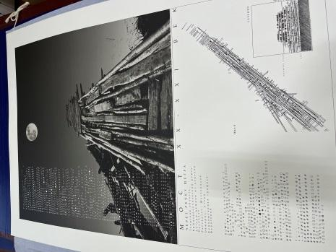 | 5000
 | Вера Чуклова - ЛЕС, 1987  Бумага, акварель 50Х66 | 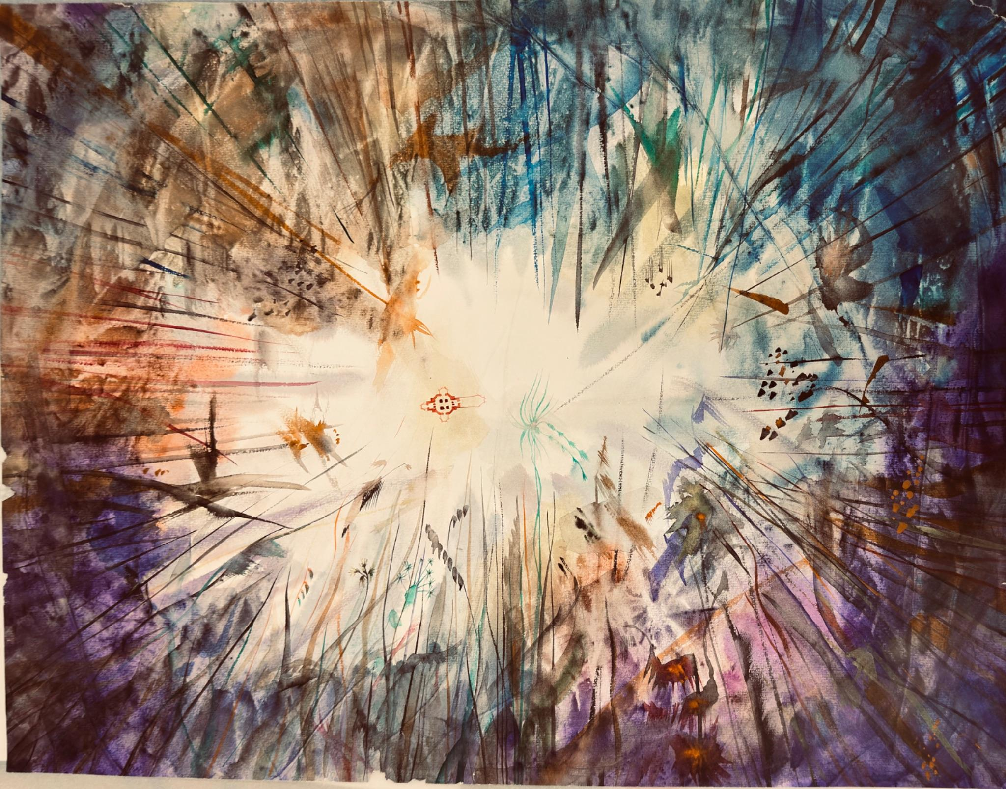 | 5000
 | Вера + Сергей Чукловы  ИНФОРМАЦИОННЫЙ РЫНОК / Япония / 1987  Бумага, тушь  86,1х61,5 см | 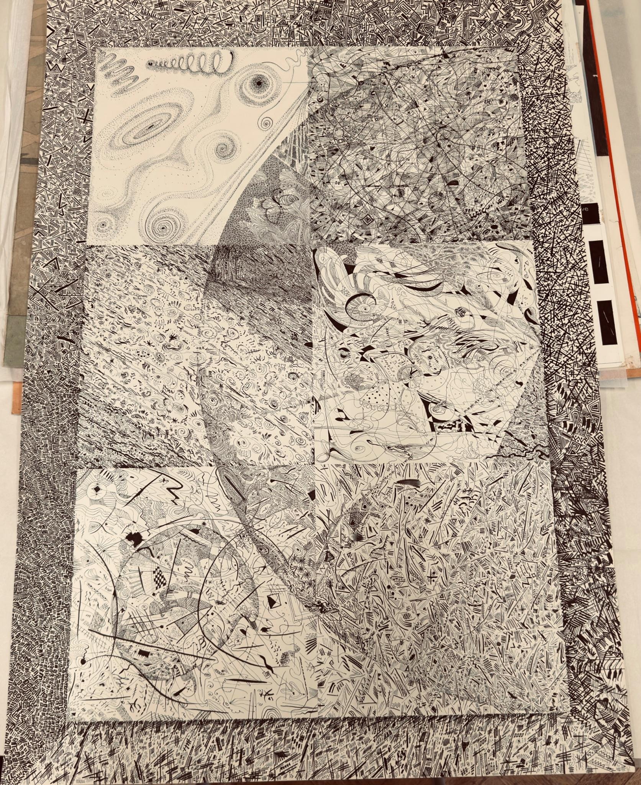 | 5000
 | Вера + Сергей Чукловы  КОМФОРТ В МЕТРОПОЛИСЕ | Япония | 1988  Бумага, тушь  104х71 см | 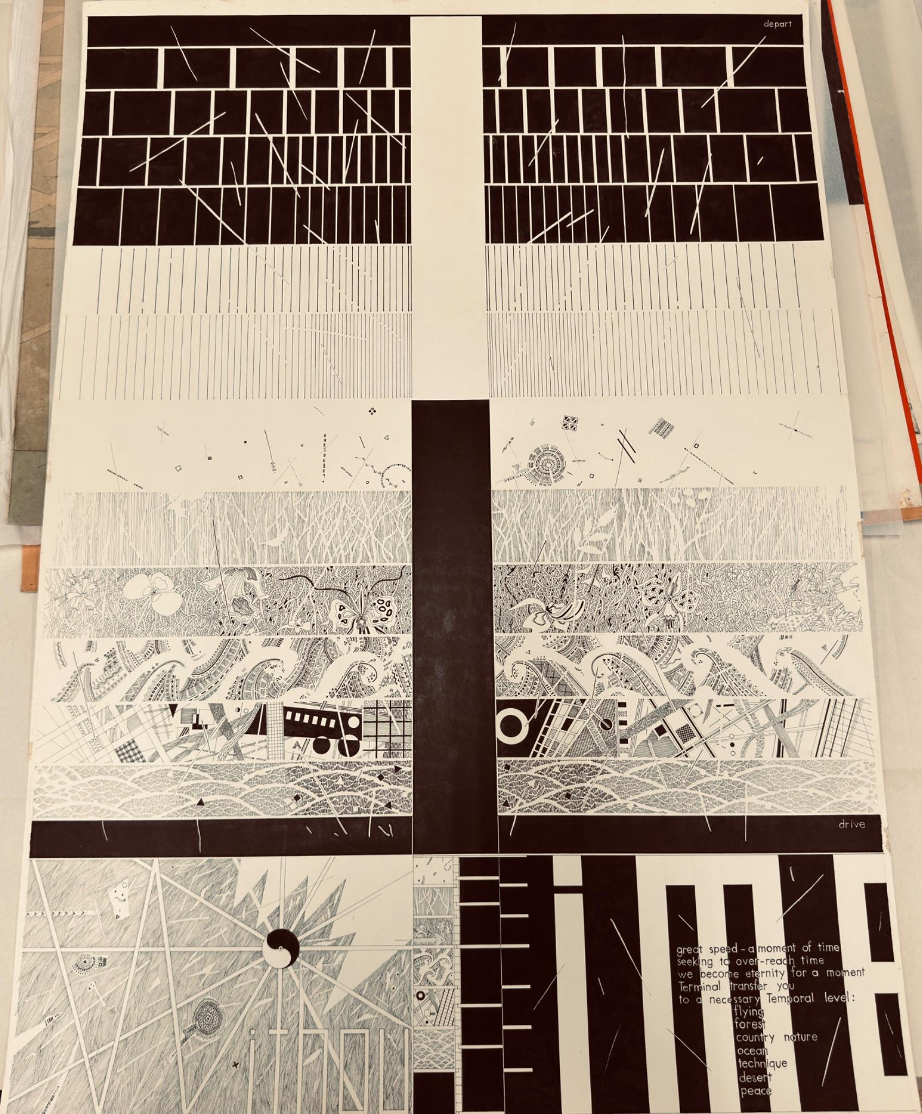 | 5000
 | Сергей Чуклов - ШТРИХ,  1987  Бумага, тушь_  35х44 | 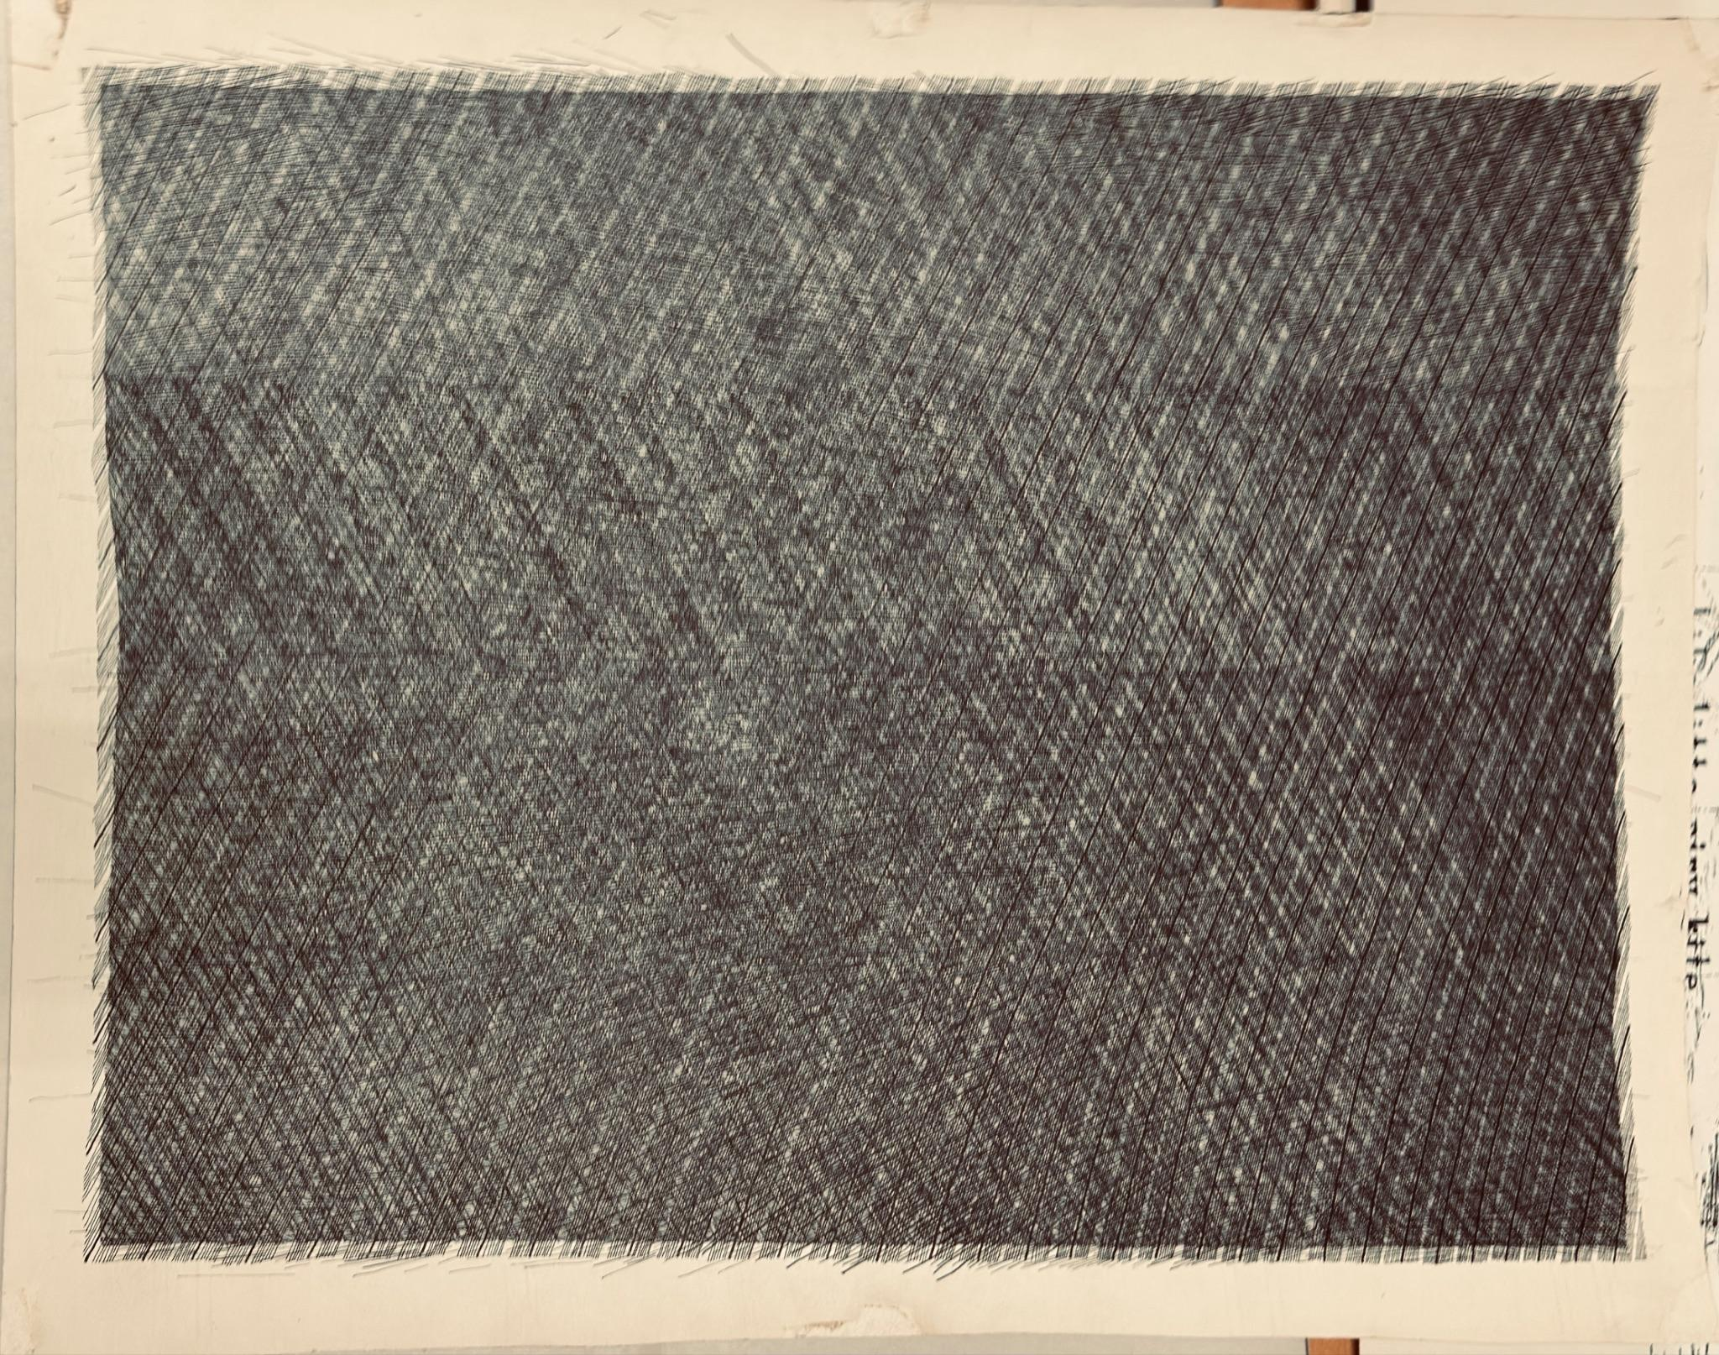 | 5000
 | Printed  Юрий Аввакумов, Андрей Савин  буклет первой выставки Бумажной архитектуры 1984  43,2х59,5 см | 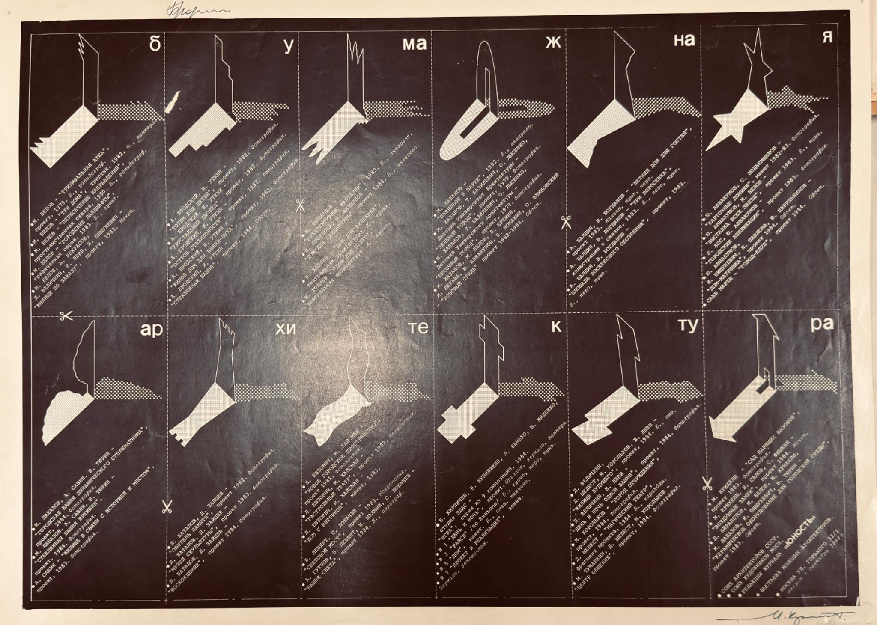 | 5000
 | sketch Белов  МАКЕТ ГОРОДА БУДУЩЕГО, 1984 Эскиз макета  Бумага, цветной карандаш  29,6х21 см | 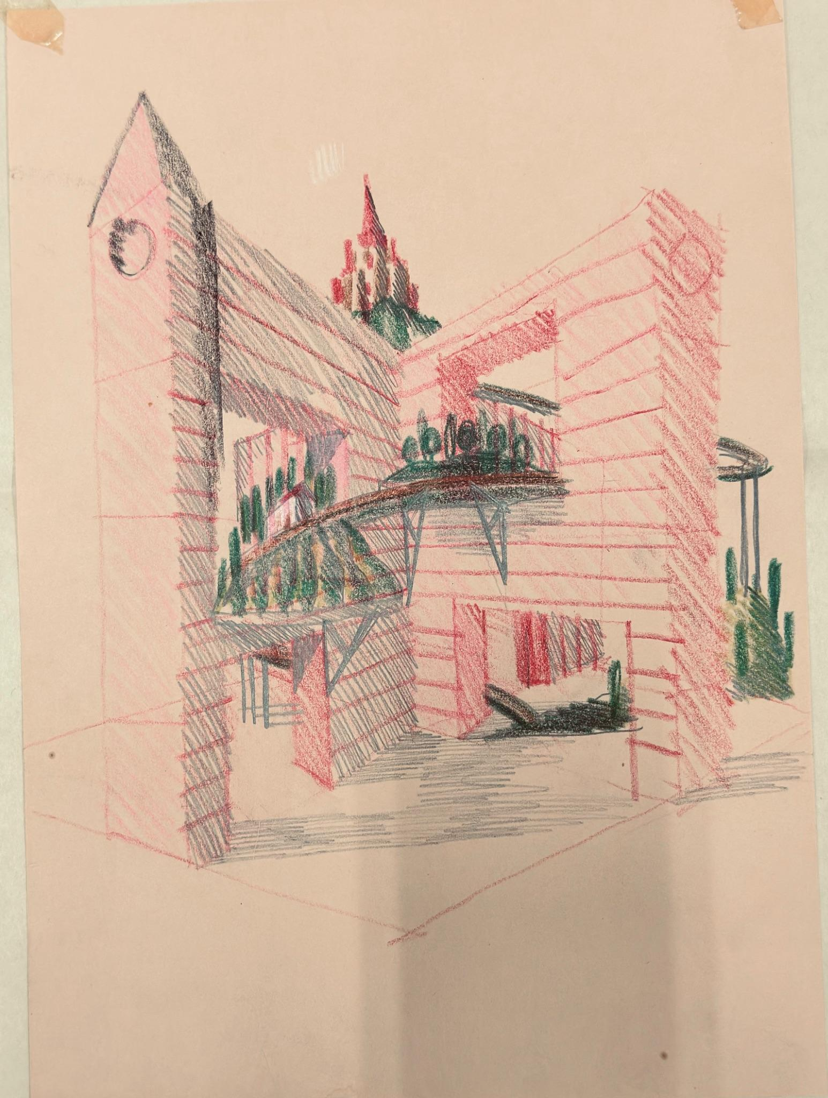 | 5000
 | sketch Белов  МАКЕТ ГОРОДА БУДУЩЕГО, 1984 Эскиз макета  Бумага, цветной карандаш  29,6х21 см | 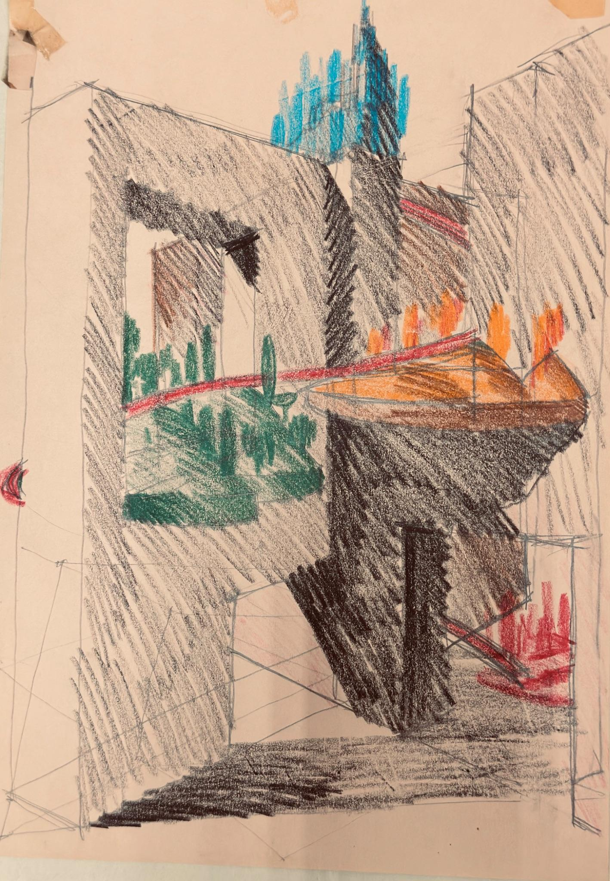 | 5000
 | sketch Белов MA (родился в 1956)  ТОКИЙСКАЯ ОПЕРА. эскиз 1987  Калька, карандаш, фломастеры  Лист 1: 32,5 х 29,5 см  Лист 2: 13,5 х 29,5 см  Общий лист (калька): 61,5 х 45 см | 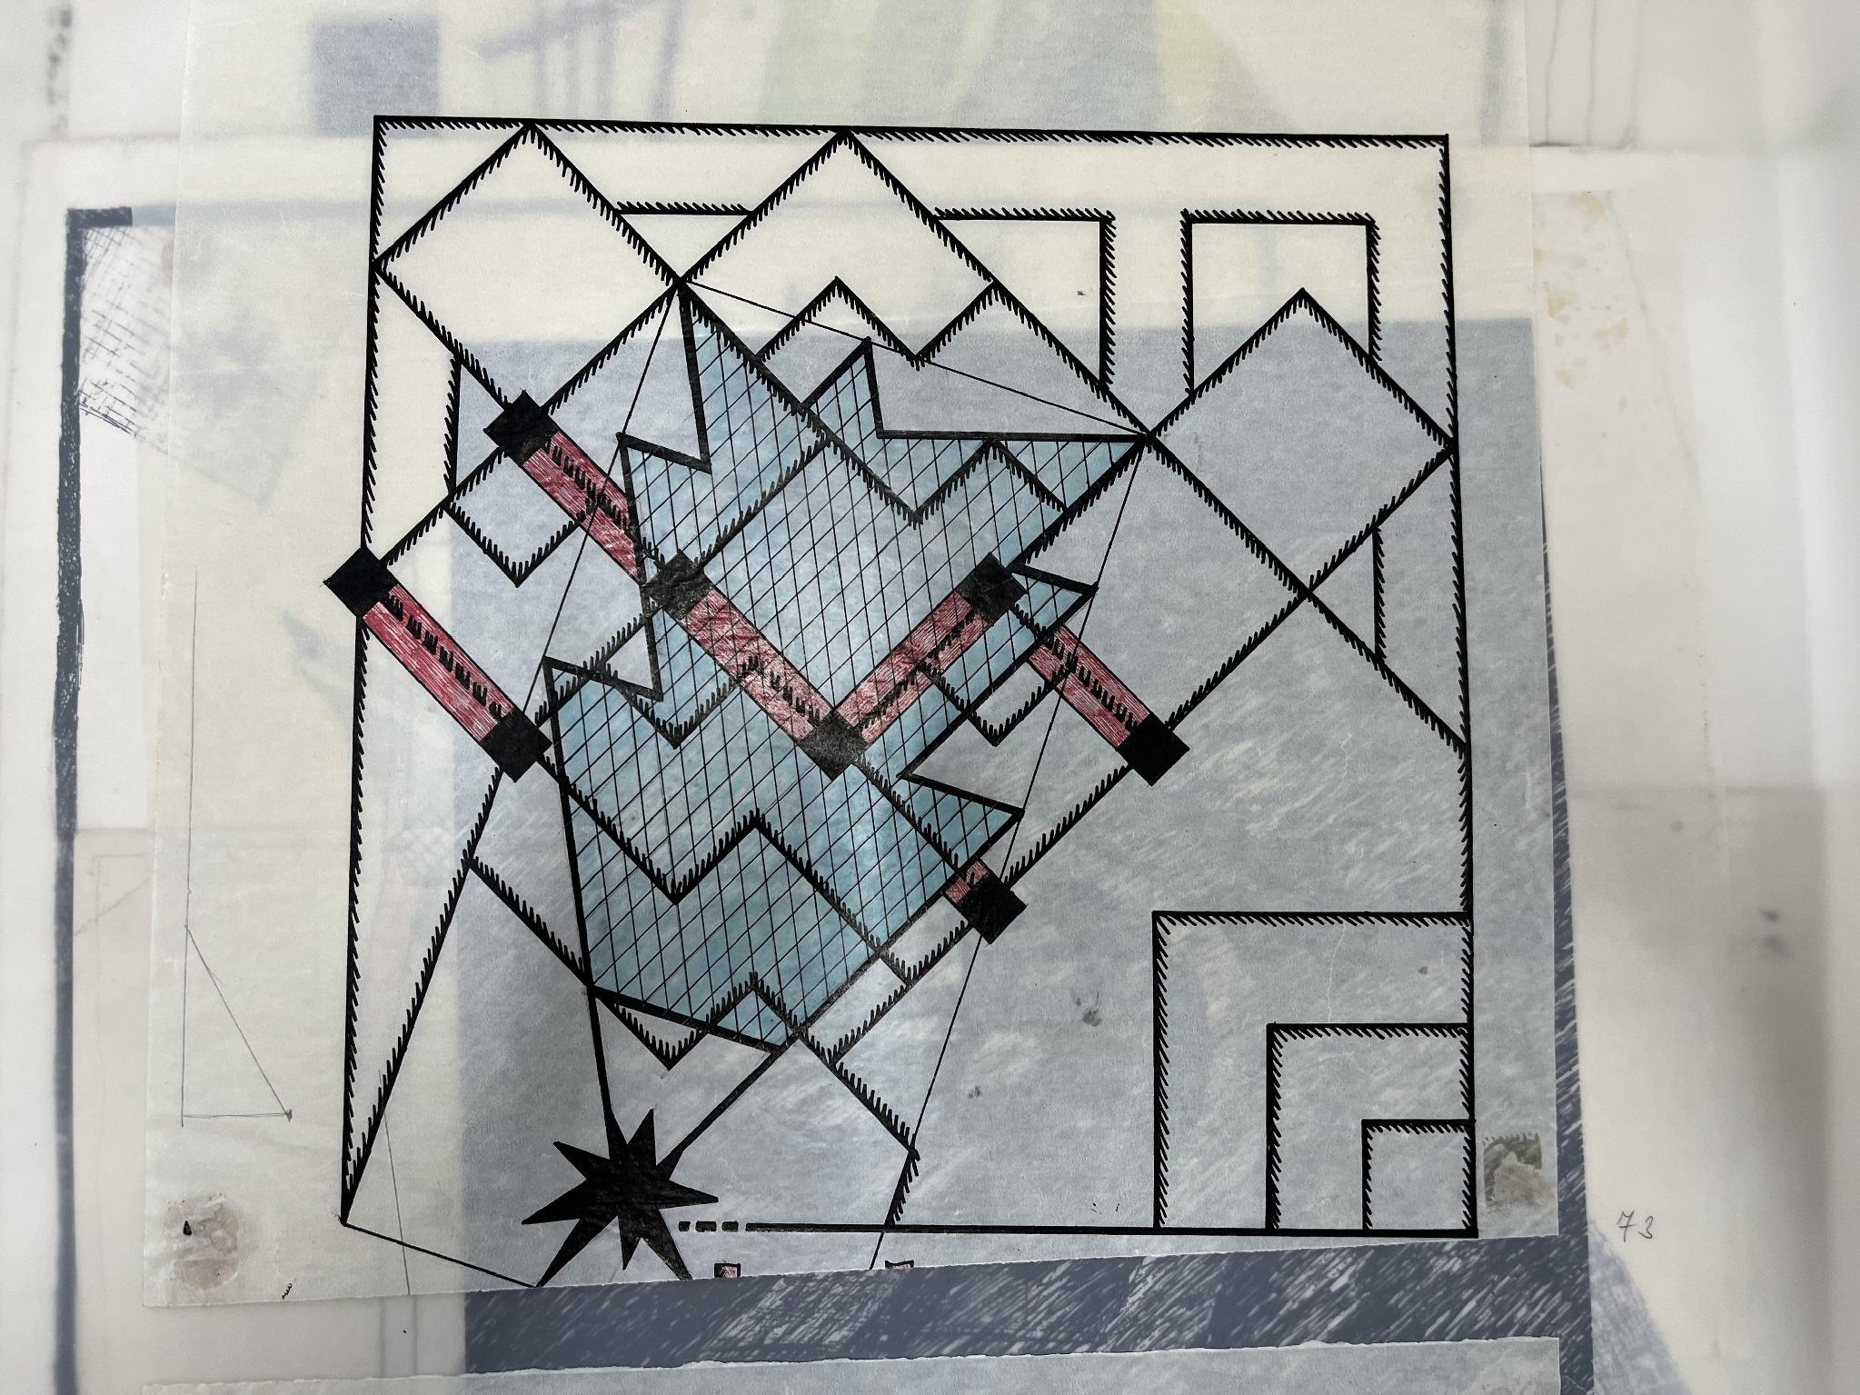 | 5000
 | sketch Белов MA (родился в 1956)  ТОКИЙСКАЯ ОПЕРА. эскиз 1987  Калька, карандаш, фломастеры  Лист 1: 32,5 х 29,5 см  Лист 2: 13,5 х 29,5 см  Общий лист (калька): 61,5 х 45 см | 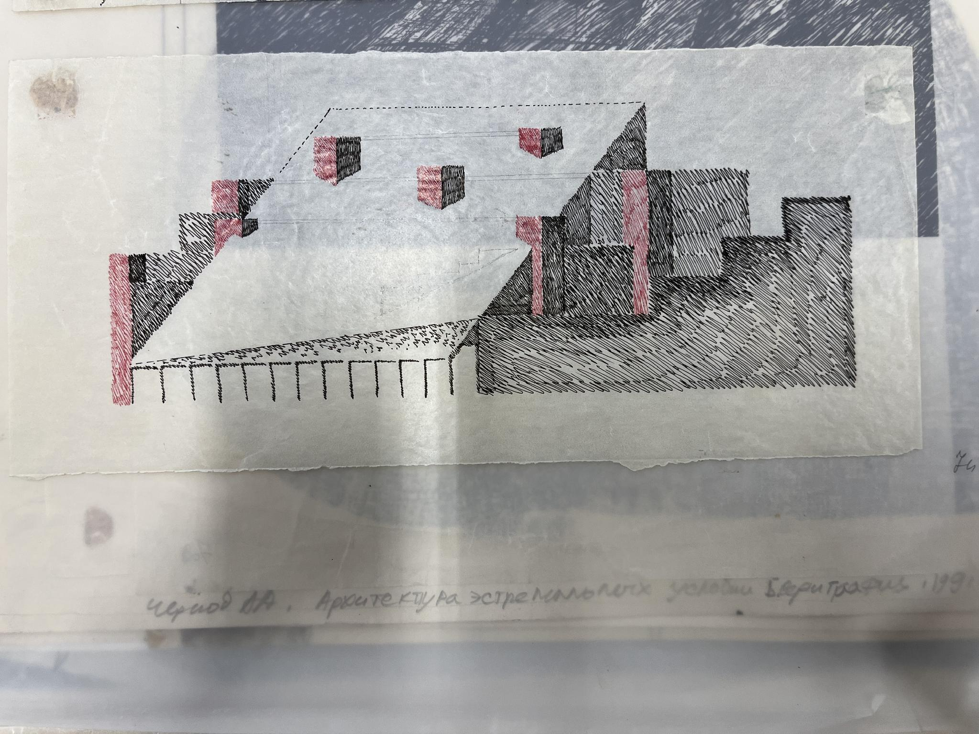 | 5000
 | sketch Белов  ARKADIA #5  Картон, гуашь  28,8х25,6 см | 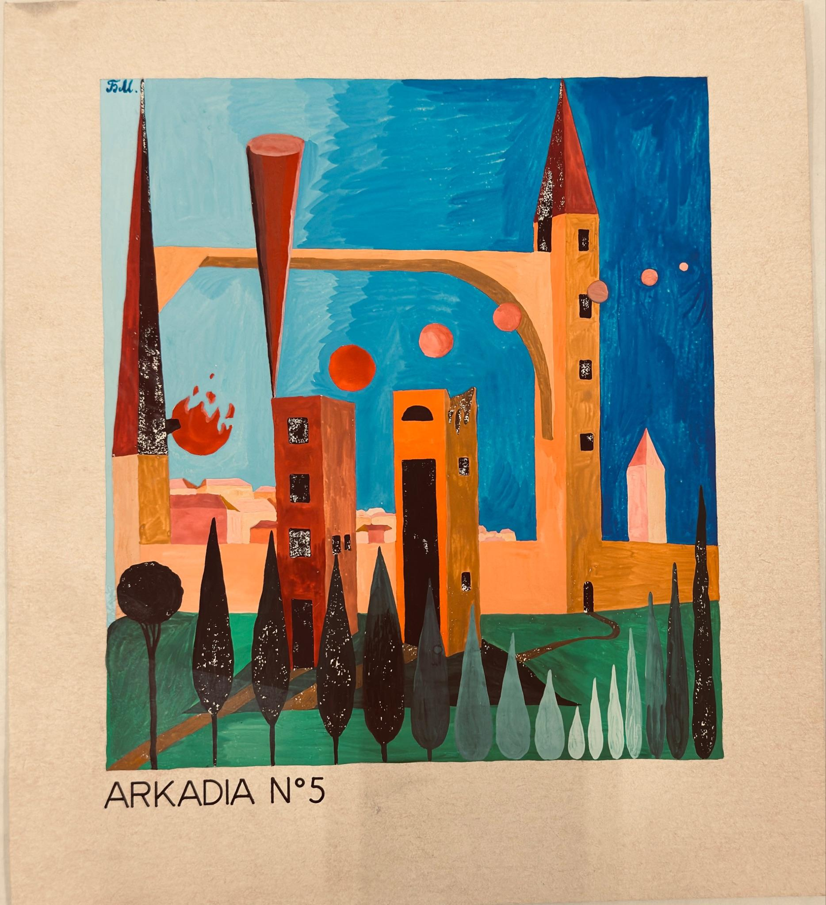 | 5000
 | sketch Ньюджент Томас (Овсянников Вячеслав) - “ХРУСТАЛЬНЫЙ ДВОРЕЦ”, эскиз 1982  Ксерокопия, акварель  20,9х29,5 см | 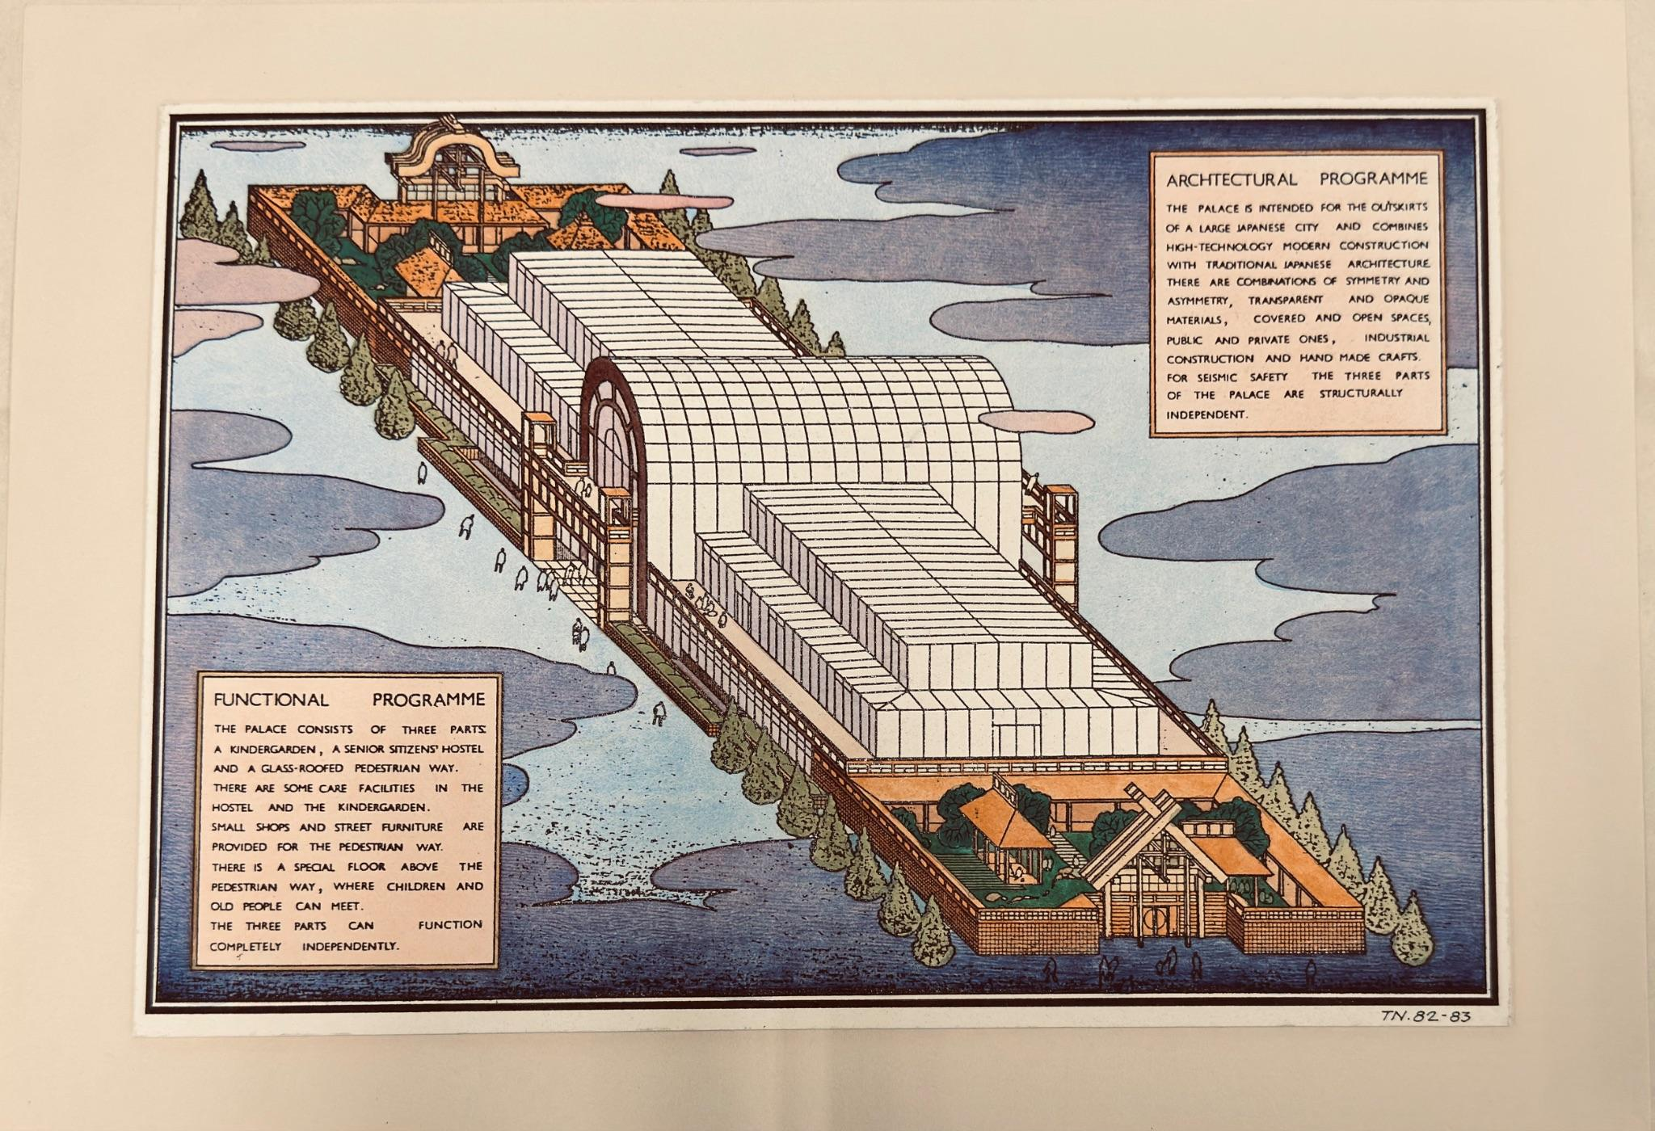 | 5000
 | sketch Студия ЭДАС  Барышников Максим  Студия ЭДАС, 1987  Бумага, карандаш цветной, ручка шариковая, фломастер, серебряный порошок, бронзовый порошок  23,8х18 см | 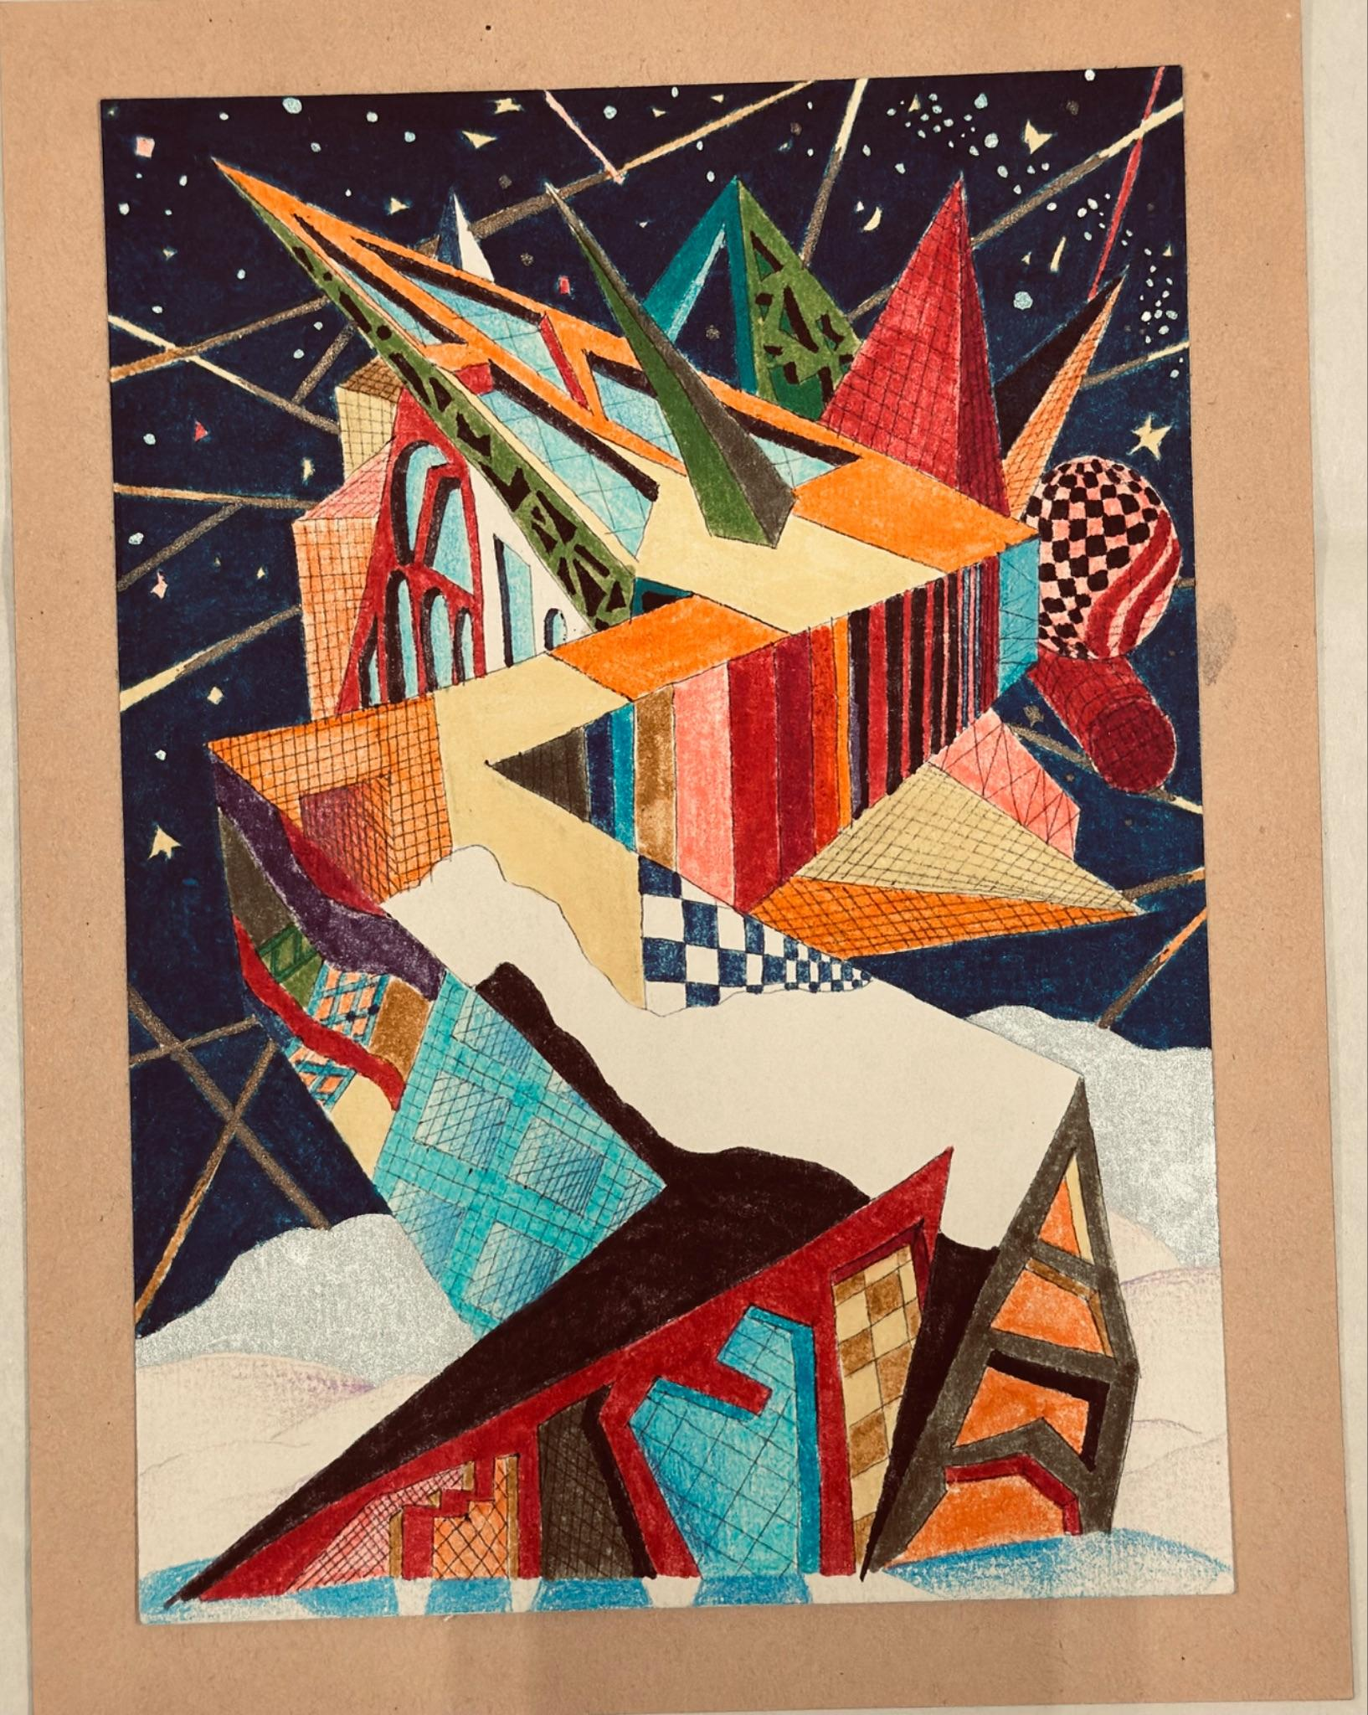 | 5000
 | Мейтув Евгений - Студия СТАРТ,  ГОРОД-АЛФАВИТ, 1988  30,8х42 см | 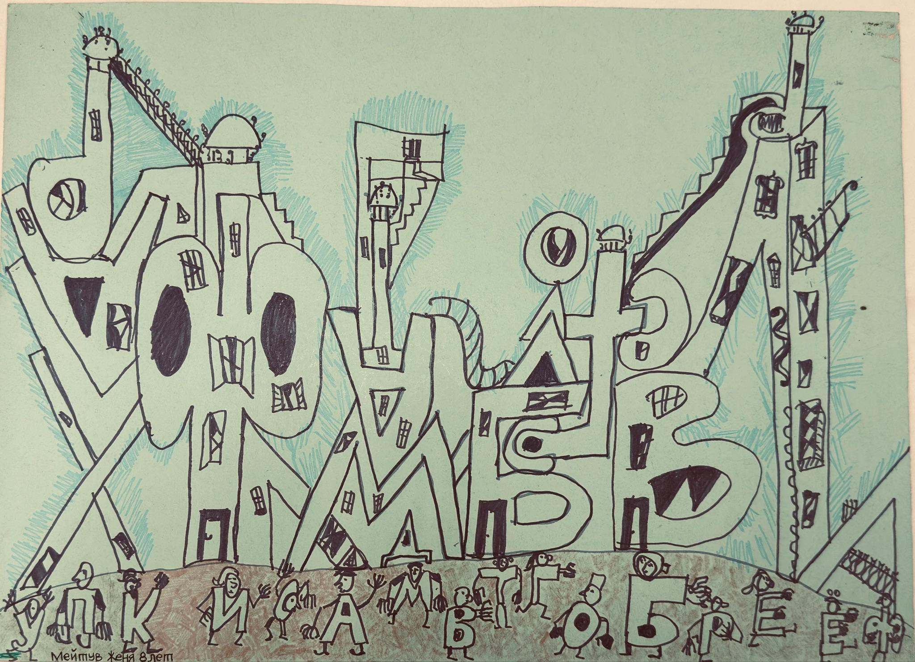 | 5000
 | Юрий Аввакумов -  “ВЫШКА ДЛЯ ПРЫЖКОВ В ВОДУ”, 1992  Калька, карандаш  29 х 21 см | 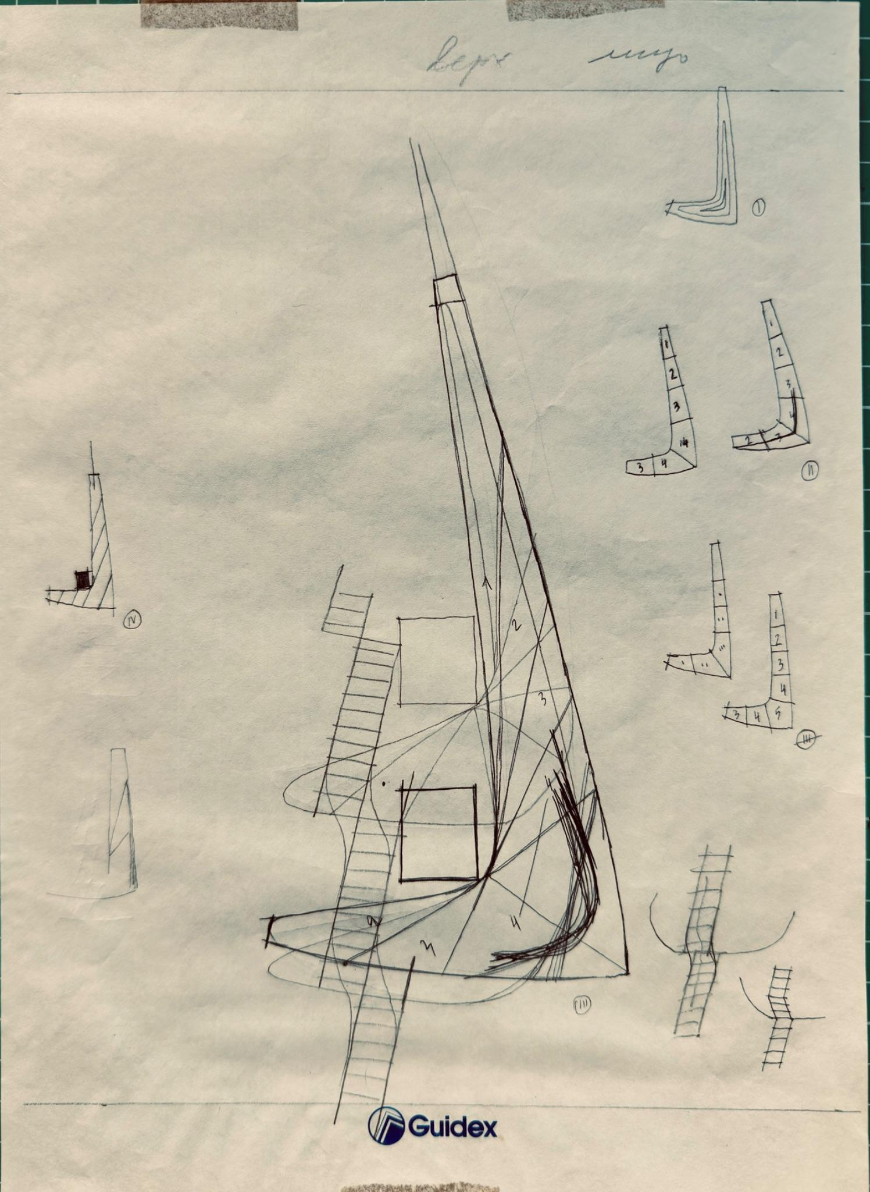 | 5000
 | Александр Бродский  ГОРОД, 1989  Бумага офорт 10 х 13 см | 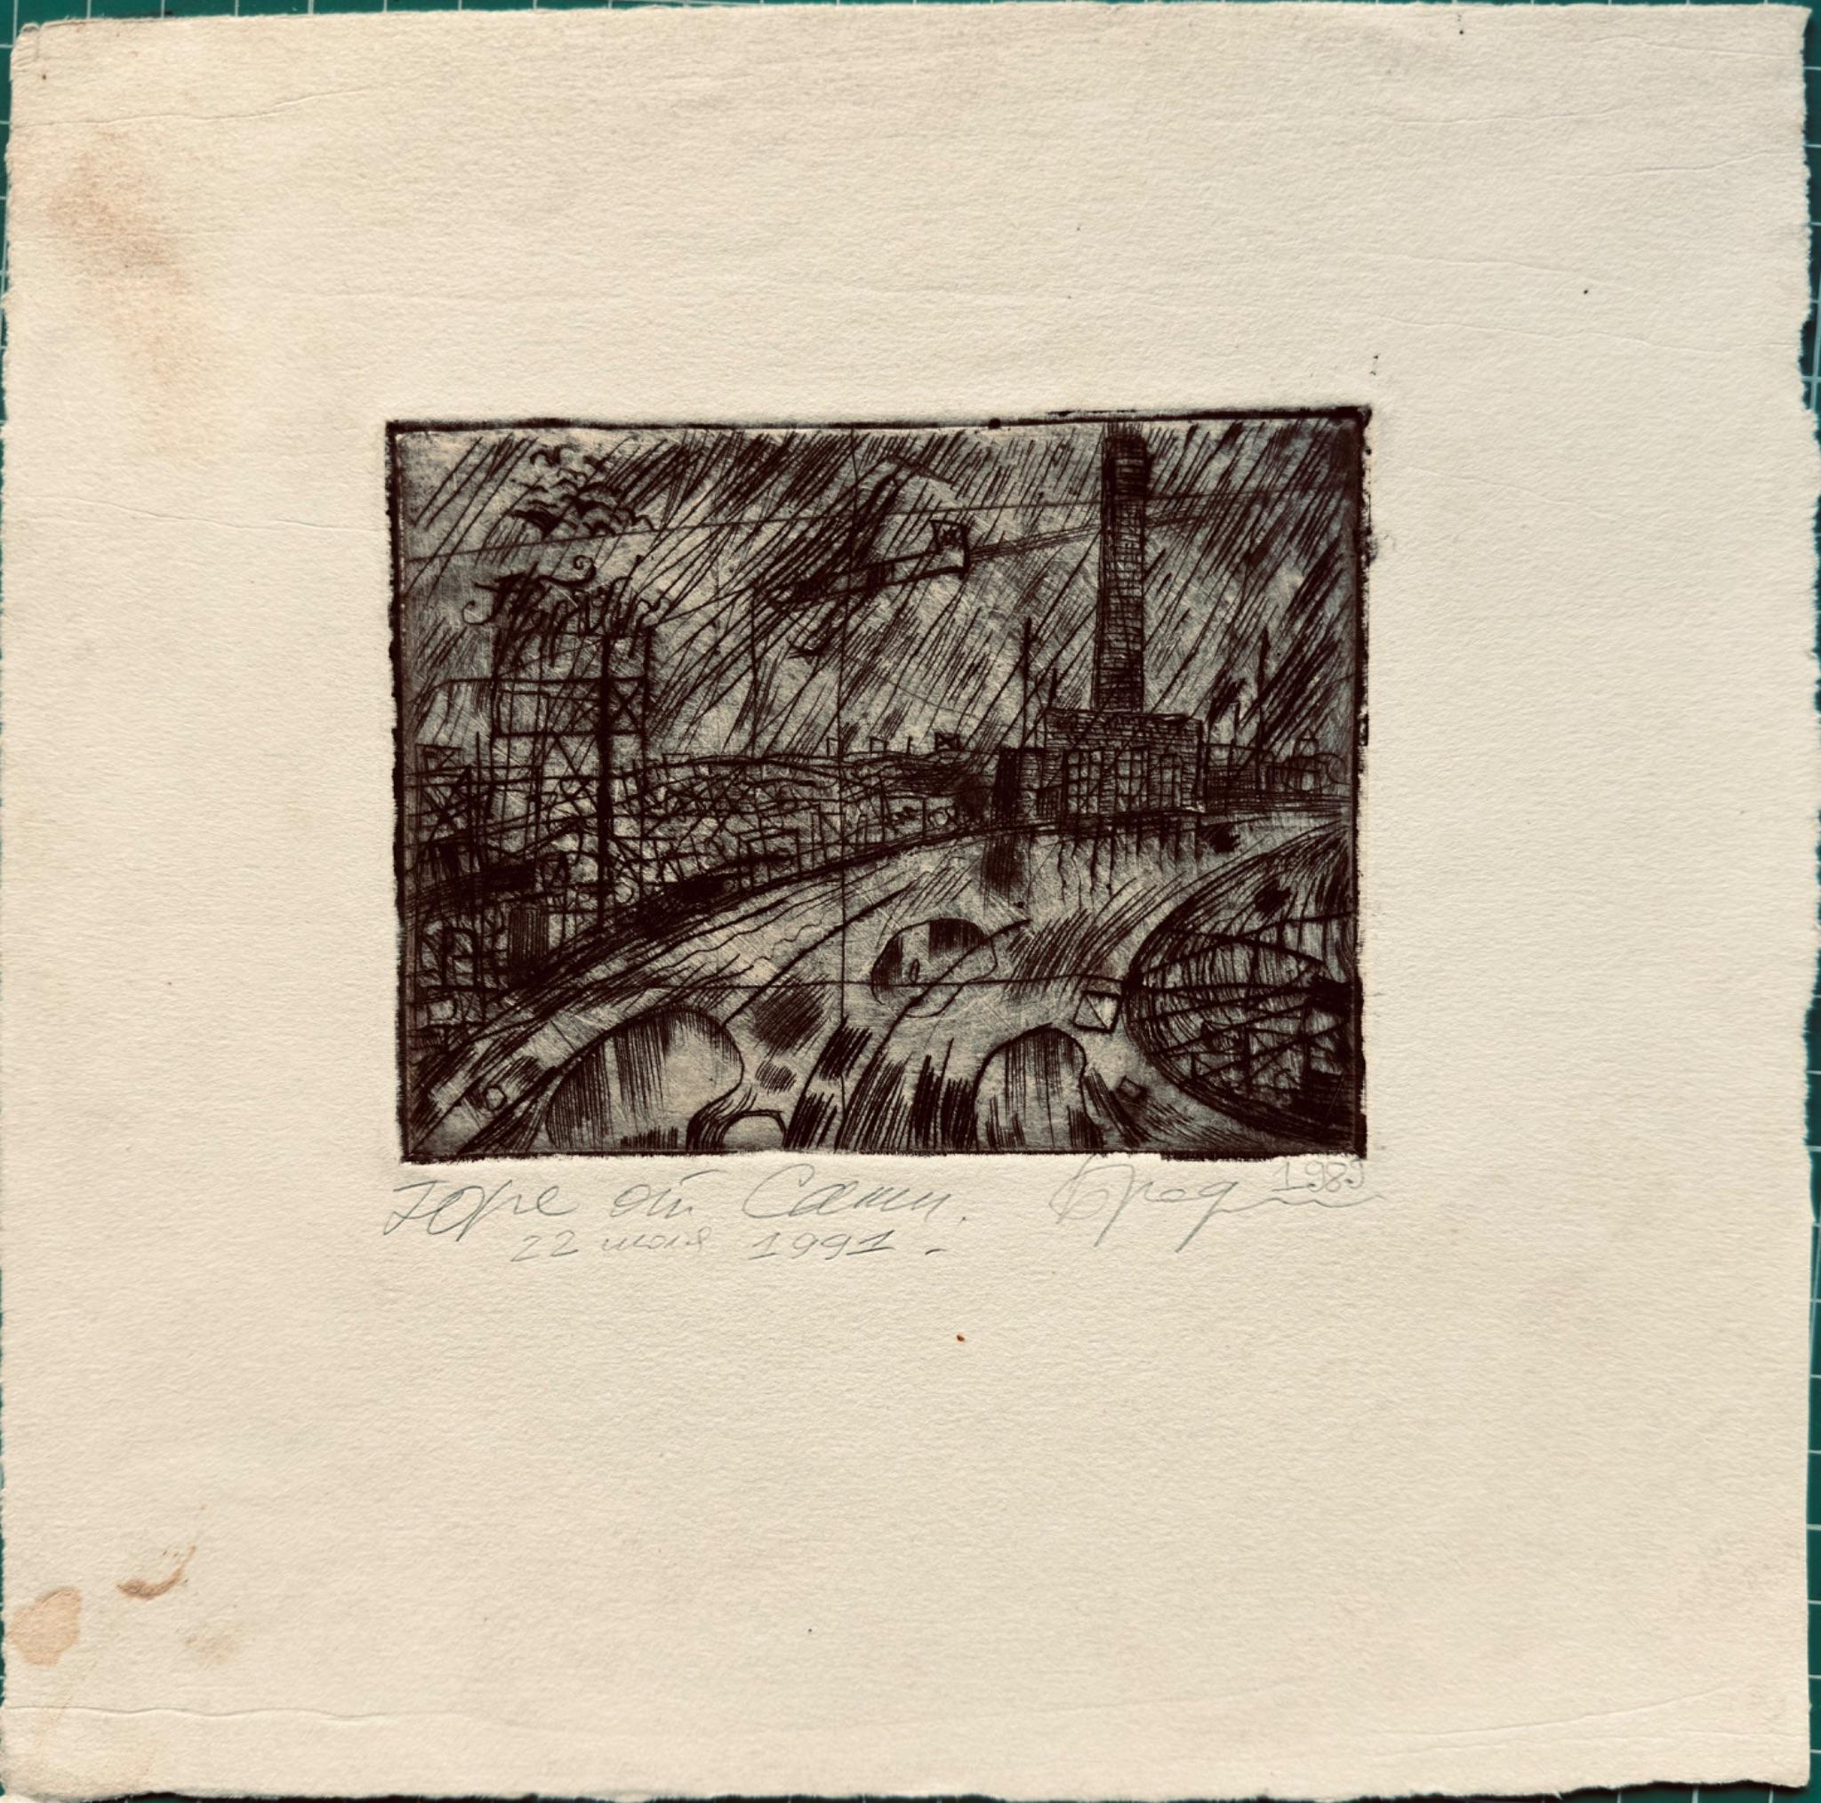 | 5000
 | Андрей Иванов  Только планы (конкурс «Атриумное пространство»)  Бумага, печать  1985(2026)  79,8х59,9 см | 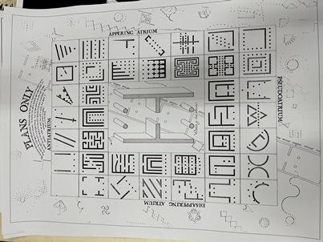 | 5000
 | Андрей Иванов, Тотан Кузембаев.  Ойкумена. Конкурс «Стеклянный монумент 2001 года».  Бумага, печать  1986 (2026)  79,8х59,8 см | 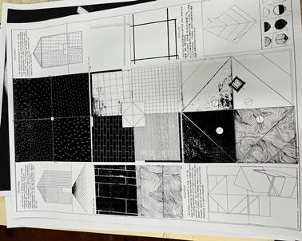 | 5000
 | Андрей Иванов, Тотан Кузембаев.  Изменяющаяся башня. Конкурс «Стеклянная башня»  Бумага, печать  1965 (2026)  80х59,7 см | 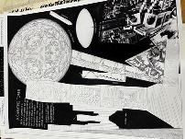 | 5000
 | Журнал The Japan Architect  февраль 1982 | 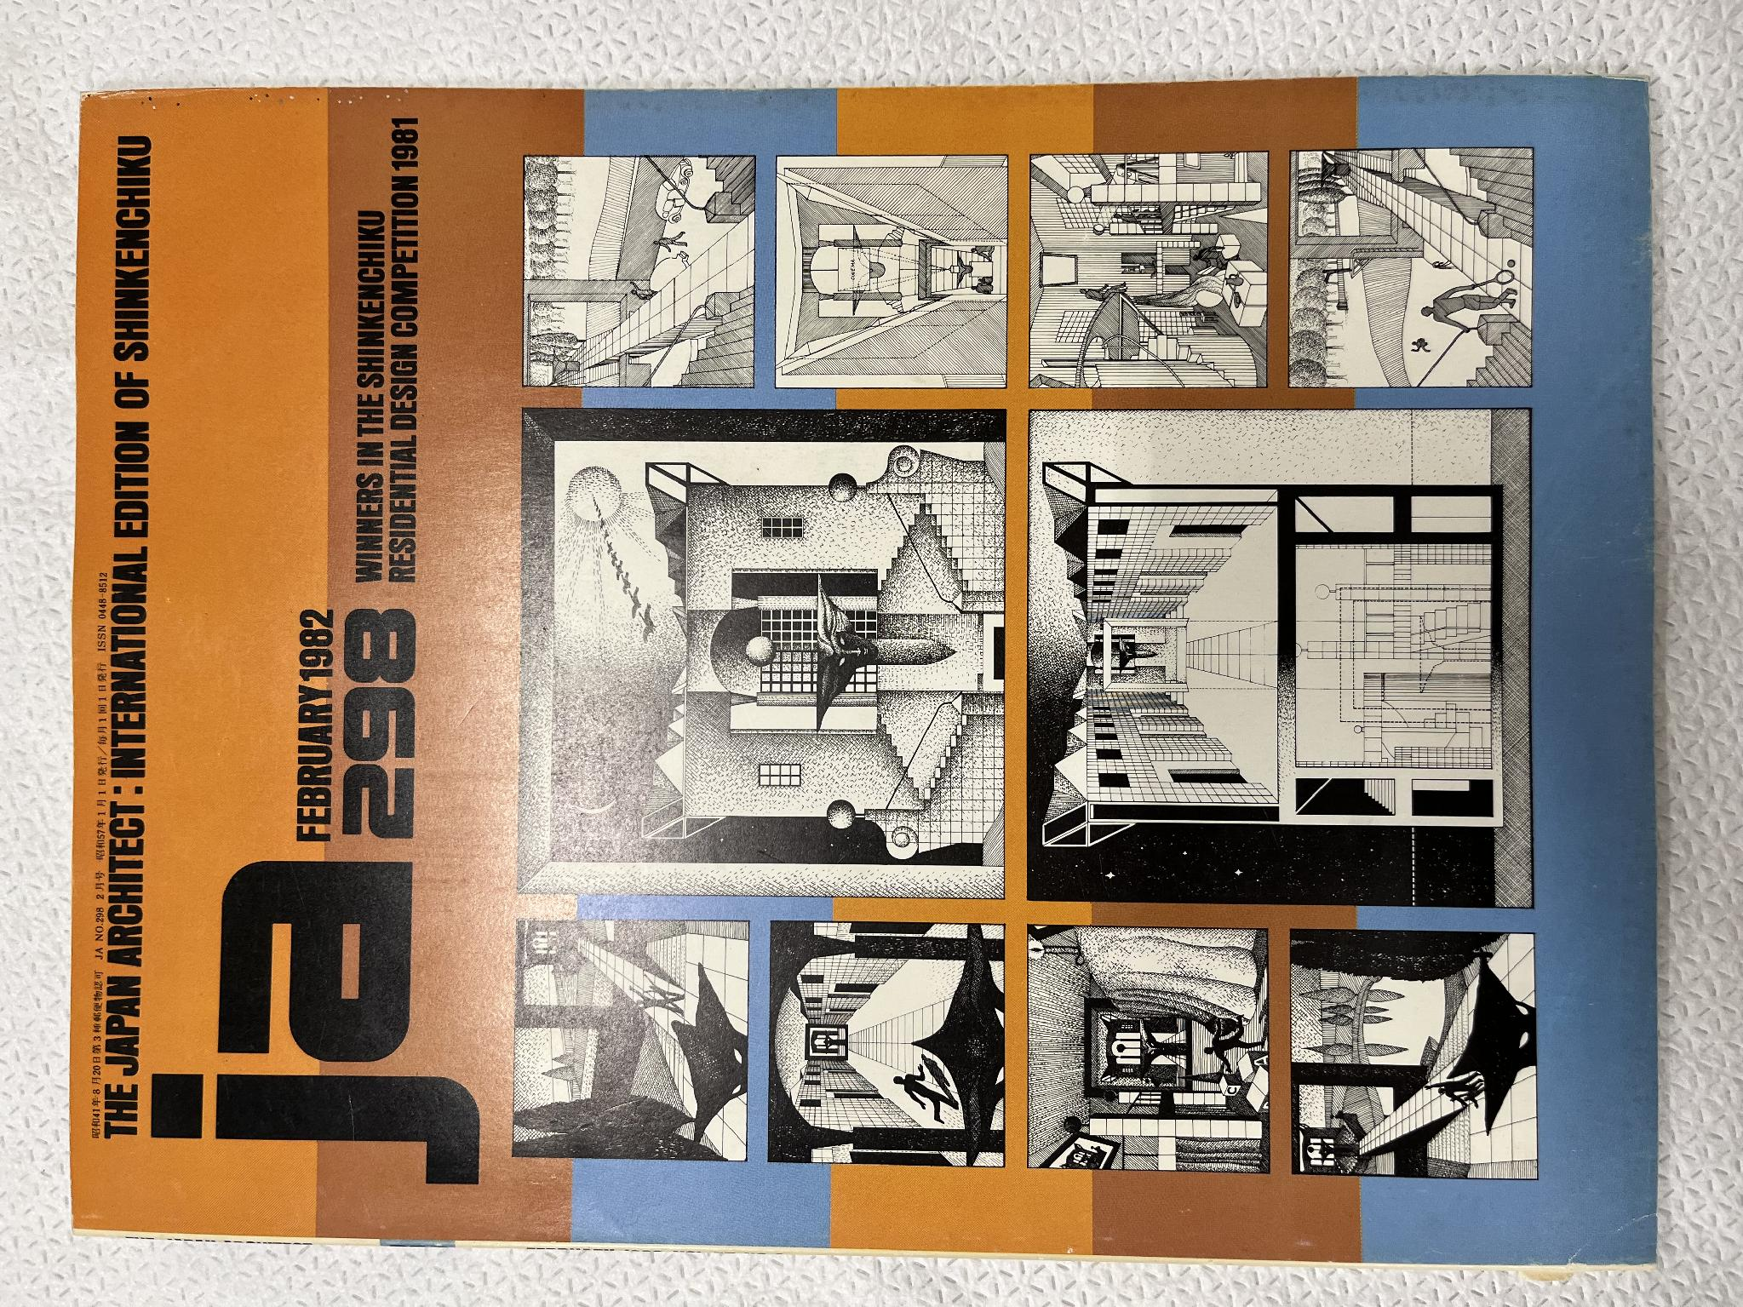 | 5000
 | Журнал Space Design апрель 1993 | 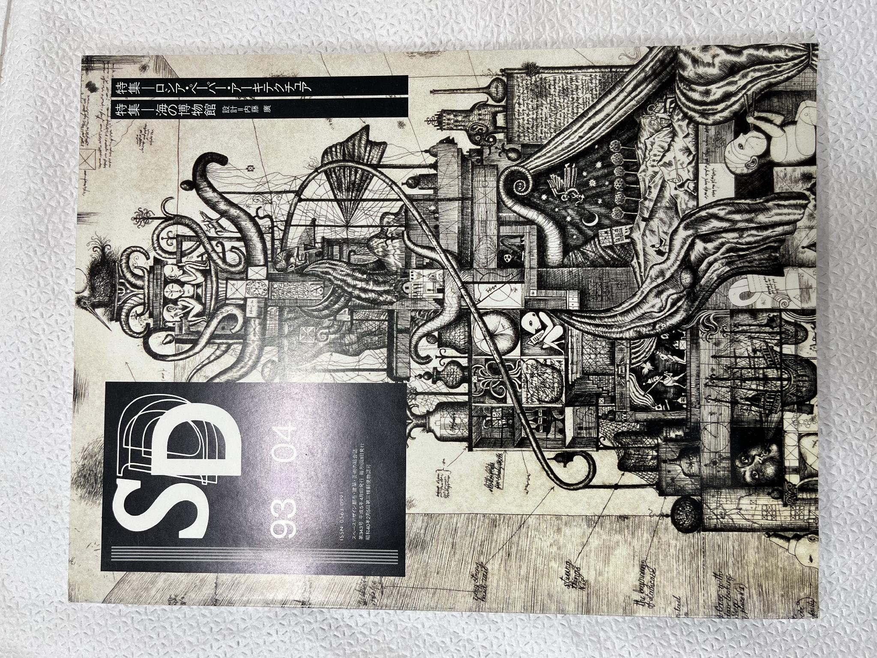 | 5000
 | model  Юрий Аввакумов, Сергей Подъемщиков  МОНУМЕНТ ПОЖАРНОЙ ЭВАКУАЦИИ  1988  Дерево, оргстекло, металл, абразив  70х50х50 | 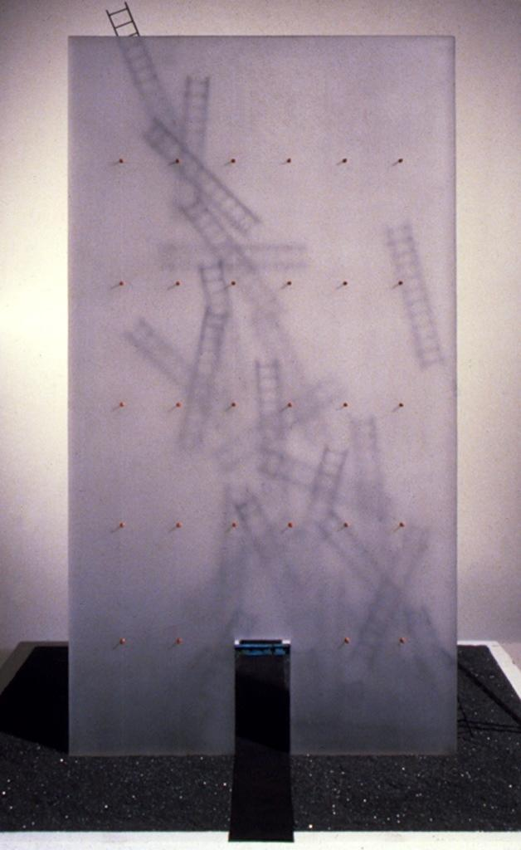 | 5000
 | Константин Бойм - МОНУМЕНТЫ, КОТОРЫХ НЕТ, 1996 Смола | 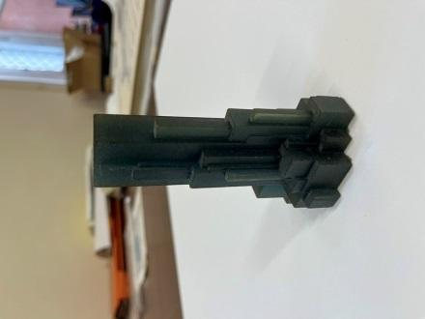 | 5000
 | Константин Бойм - МОНУМЕНТЫ, КОТОРЫХ НЕТ, 1996 Смола | 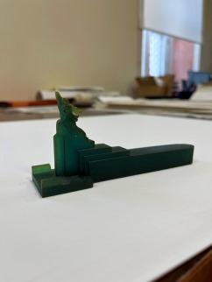 | 5000
 | Константин Бойм - МОНУМЕНТЫ, КОТОРЫХ НЕТ, 1996 Смола | 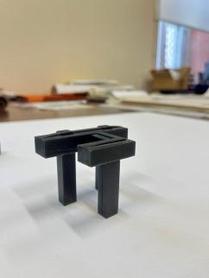 | 5000
 | Константин Бойм - МОНУМЕНТЫ, КОТОРЫХ НЕТ, 1996 Смола | 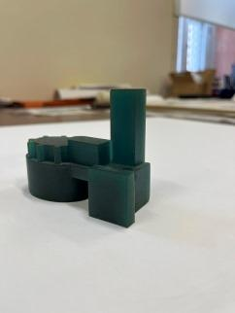 | 5000
 | Константин Бойм - МОНУМЕНТЫ, КОТОРЫХ НЕТ, 1996 Смола | 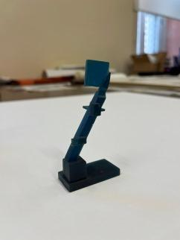 | 5000
 | Константин Бойм - МОНУМЕНТЫ, КОТОРЫХ НЕТ, 1996 Смола | 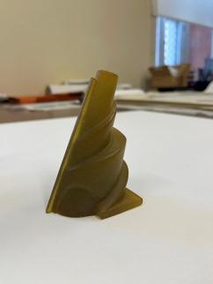 | 5000
 | Константин Бойм - МОНУМЕНТЫ, КОТОРЫХ НЕТ, 1996 Смола | 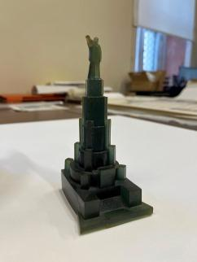 | 5000

